**Министерство образования и науки Кыргызской Республики**

**Кыргызский Государственный Технический Университет им. И. Раззакова**

Кафедра программного обеспечения компьютерных систем

СПЕЦИАЛЬНОСТЬ

ПРОГРАММНОЕ ОБЕСПЕЧЕНИЕ ВЫЧИСЛИТЕЛЬНОЙ ТЕХНИКИ И АВТОМАТИЗИРОВАННЫХ СИСТЕМ

Учебная группа ПИ-1-14(21-поток)

Пояснительная записка

к курсовой работе

по методам оптимизации на тему:

«Максимизация прибыли путем варьирования ценой рынка»

Выполнил: студент группы ПИ-1-14

Аюпов Азизжан

Проверил:

Тен Иосиф Григорьевич

**Бишкек 2016**

Содержание

пояснительной записки к курсовому проекту по методам оптимизации

для студентов кафедры ПОКС   
специальности «Программная инженерия»

[Пояснительная записка 1](#_Toc436641256)

[Содержание 2](#_Toc436641257)

[**Введение** 11](#_Toc436641258)

[1. Что называется задачей оптимизации? 11](#_Toc436641259)

[2. Что называется решением solution задачи оптимизации? 12](#_Toc436641260)

[3. Что называется решением solving задачи оптимизации и чем оно отличается от решения solution задачи оптимизации? 12](#_Toc436641261)

[4. Что такое “целевая функция”? 12](#_Toc436641262)

[5. Что такое “ограничение” в задаче оптимизации? 12](#_Toc436641263)

[6. Кратко, в двух-трех предложениях, опишите, что дальше появится в пояснительной записке. 12](#_Toc436641264)

[**Раздел №1: Описание лабораторной работы №1** 14](#_Toc436641265)

[1. Постановка задачи оптимизации №1: «Найти максимум прибыли в зависимости от цены товара без ограничения на величину кредита». 14](#_Toc436641266)

[2. Исследуйте и получите зависимости следующих типов: 16](#_Toc436641267)

[2.1. Зависимость прибыли от цены: 17](#_Toc436641268)

[2.2. Зависимость кредита от цены: 17](#_Toc436641269)

[2.3. Зависимость спроса от цены: 18](#_Toc436641270)

[2.4. Зависимость оптимальной цены (solution) от допустимой погрешности: 19](#_Toc436641271)

[2.5. Зависимость оптимальной цены от начальной точки поиска (от начальной аппроксимации): 19](#_Toc436641272)

[2.6. Зависимость оптимальной прибыли от допустимой погрешности: 20](#_Toc436641273)

[2.7. Зависимость оптимального кредита от допустимой погрешности: 20](#_Toc436641274)

[2.8. Зависимость оптимального спроса от допустимой погрешности: 21](#_Toc436641275)

[3. Примените теорему 1 о функции возрастающей или убывающей к целевой функции, которая представляет зависимость прибыли от цены. 21](#_Toc436641276)

[4. Примените теорему 3 «тест по первой производной» и найдите точное решение (solution) задачи оптимизации №1. 22](#_Toc436641277)

[5. Что называется оптимальным решением (solution) задачи оптимизации №1? 24](#_Toc436641278)

[6. Дайте классификацию постановки задачи оптимизации №1 по количеству искомых переменных. 2](#_Toc436641279)5

[7. Дайте классификацию описания задачи оптимизации №1 по типу целевой функции. 2](#_Toc436641280)5

[8. Дайте классификацию описания задачи оптимизации №1 по наличию ограничений. 2](#_Toc436641281)5

[9. Дайте классификацию типов экстремумов целевой функции задачи оптимизации №1. 2](#_Toc436641282)5

[10. Определите величину допустимой погрешности, с которой должна быть решена задача оптимизации №1. Обоснуйте ваш выбор. Мотивируйте ваш выбор, используя таблицу, содержащую данные о зависимости между величиной оптимальной прибыли и погрешностью. 2](#_Toc436641283)6

[**Раздел №2: Описание лабораторной работы №2** 2](#_Toc436641284)7

[1. Постановка задачи оптимизации №2: «Найти максимум прибыли путем варьирования ценой товара при ограничениях на величину кредита» 2](#_Toc436641285)7

[2. Исследуйте и получите зависимости следующих типов:](#_Toc436641286) 30

[2.1. Зависимость оптимальной цены товара от допустимой погрешности: 31](#_Toc436641287)

[2.2.Зависимость оптимальной цены товара от начальной цены: 31](#_Toc436641288)

[2.3. Зависимость оптимальной прибыли от допустимой погрешности: 33](#_Toc436641289)

[2.4. Зависимость оптимальной величины кредита от допустимой погрешностей: 34](#_Toc436641290)

[2.5. Зависимость величины оптимального спроса от допустимой погрешности: 35](#_Toc436641291)

[2.6. Зависимость минимальной величины кредита от ограничения 36](#_Toc436641292)

[3. Примените теорему 1 («о функции возрастающей или убывающей») к целевой функции, которая имеет вид зависимости величины прибыли от цены товара. 36](#_Toc436641293)

[4. Примените теорему 3 «тест по первой производной» и найдите точное решение (solution) задачи оптимизации №2. 38](#_Toc436641294)

[5. Что называется оптимальным решением (solution) задачи оптимизации №2? 38](#_Toc436641295)

[6. Дайте классификацию постановки задачи оптимизации №2 по количеству искомых переменных. 39](#_Toc436641296)

[7. Дайте классификацию описания задачи оптимизации №2 по типу целевой функции. 39](#_Toc436641297)

[8. Дайте классификацию описания задачи оптимизации №2 по наличию ограничений. 39](#_Toc436641298)

[9. Дайте классификацию типов экстремумов целевой функции задачи оптимизации №2. 39](#_Toc436641299)

[10. Определите величину допустимой погрешности, с которой должна быть решена задача оптимизации №2. Обоснуйте ваш выбор. Мотивируйте ваш выбор, используя таблицу, содержащую данные о зависимости между величиной оптимальной прибыли и погрешностью. 41](#_Toc436641300)

[**Раздел №3: Описание лабораторной работы №3** 41](#_Toc436641301)

[1. Постановка задачи оптимизации без ограничений в виде задачи №1: «Найти максимум прибыли от цены товара без учета ограничений на величину кредита с использованием метода равномерного поиска». 41](#_Toc436641302)

[2. Исследуйте и получите зависимости следующих типов: 44](#_Toc436641303)

[2.1. Зависимость количества итераций от допустимой погрешности: 45](#_Toc436641304)

[2.2. Зависимость количества итераций от размера области поиска: 47](#_Toc436641305)

[3. Дайте ответы на вопросы: 48](#_Toc436641306)

[3.1. Какими соотношениями полностью определяется алгоритм равномерного поиска? 48](#_Toc436641307)

[3.2. Какие параметры должны быть заданы, чтобы начать вычисления по алгоритму равномерного поиска? 48](#_Toc436641308)

[3.3. Какому типу неравенства должно удовлетворить значение начальной аппроксимации х0 и какому неравенства должна удовлетворять величина шага поиска h в алгоритме равномерного поиска? 48](#_Toc436641309)

[3.4. Какой вид итерационного процесса будет генерировать метод равномерного поиска? 48](#_Toc436641310)

[3.5. Можно ли применить алгоритм равномерного поиска в случае, когда целевая функция не является дифференцируемой? 48](#_Toc436641311)

[3.6. Можно ли применить алгоритм равномерного поиска в случае, когда целевая функция не является унимодальной функцией? 49](#_Toc436641312)

[4. Определите порядок сходимости sigma и постоянную асимптотической ошибки А алгоритма равномерного поиска. 49](#_Toc436641313)

[5. Определите тип сходимости и величину скорости сходимости для последовательности, которую генерирует алгоритм равномерного поиска. 50](#_Toc436641314)

[6. Перечислите преимущества и недостатки алгоритма равномерного поиска. 50](#_Toc436641315)

[**Раздел №4: Описание лабораторной работы №4** 51](#_Toc436641316)

[1. Постановка задачи оптимизации в виде задачи №2: «Найти максимум прибыли путем варьирования ценой товара при ограничениях на величину кредита» 51](#_Toc436641317)

[2. Исследуйте и получите зависимости следующих типов: 54](#_Toc436641318)

[2.1. Зависимость количества итераций от допустимой погрешности: 54](#_Toc436641319)

[2.2. Зависимость количества итераций от размера области поиска: 56](#_Toc436641320)

[3. Дайте ответы на вопросы: 56](#_Toc436641321)

[3.1. Какими соотношениями полностью определяется алгоритм равномерного поиска? 56](#_Toc436641322)

[3.2. Какие параметры должны быт заданы, чтобы начать вычисления по алгоритму равномерного поиска? 57](#_Toc436641323)

[3.3. Какому типу неравенства должно удовлетворить значение начальной аппроксимации х0 и какому неравенства должна удовлетворять величина шага поиска h в алгоритме равномерного поиска? 57](#_Toc436641324)

[3.4. Какой вид итерационного процесса будет генерировать метод равномерного поиска? 57](#_Toc436641325)

[3.5. Можно ли применить алгоритм равномерного поиска в случае, когда целевая функция не является дифференцируемой? 57](#_Toc436641326)

[3.6. Можно ли применить алгоритм равномерного поиска в случае, когда целевая функция не является унимодальной функцией? 57](#_Toc436641327)

[4. Определите порядок сходимости sigma и постоянную асимптотической ошибки А алгоритма равномерного поиска. 58](#_Toc436641328)

[5. Определите тип сходимости и величину скорости сходимости для последовательности, которую генерирует алгоритм равномерного поиска. 59](#_Toc436641329)

[6. Перечислите преимущества и недостатки алгоритма равномерного поиска. 59](#_Toc436641330)

[**Раздел №5: Описание лабораторной работы №5** 60](#_Toc436641331)

[1. Сформулируйте задачу оптимизации без ограничений на примере задачи №1: «Найти максимум прибыли от цены товара без учета ограничений на величину кредита с использованием поразрядного поиска». 60](#_Toc436641332)

[2. Исследуйте и получите зависимости следующих типов: 63](#_Toc436641333)

[2.1. Зависимость количества итераций от допустимой погрешности: 63](#_Toc436641334)

[2.2. Зависимость количества итераций от величины начального шага поиска h0: 65](#_Toc436641335)

[2.3. Зависимость количества итераций от начальной цены: 67](#_Toc436641336)

[2.4. Зависимость количества итераций от параметра R: 69](#_Toc436641337)

[3. Определите оптимальные значения параметров R и h0. 70](#_Toc436641338)

[4. Дайте ответы на следующие вопросы: 70](#_Toc436641339)

[4.1. Какое соотношение полностью описывает алгоритм поразрядного поиска? 70](#_Toc436641340)

[4.2. Какие параметры должны быть заданы, чтобы начать вычисления по алгоритму поразрядного поиска? 70](#_Toc436641341)

[4.3. Какие виды настроечных параметров имеются в алгоритме поразрядного поиска? 71](#_Toc436641342)

[4.4. Какой вид итерационного процесса генерирует метод поразрядного поиска? 71](#_Toc436641343)

[4.5. Можно ли применять метод поразрядного приближения в случае когда целевая функция является дифференцируемой? 71](#_Toc436641344)

[4.6. Можно ли применять метод поразрядного поиска в случае, когда целевая функция не является унимодальной? 71](#_Toc436641345)

[5. Определите порядок сходимости и константу асимптотической ошибки метода поразрядного поиска. 72](#_Toc436641346)

[6. Определите тип сходимости и значение скорости сходимости для последовательности, которая генерируется методом поразрядного поиска. 73](#_Toc436641347)

[7. Перечислите преимущества и недостатки алгоритма поразрядного поиска. 73](#_Toc436641348)

[**Раздел №6: Описание лабораторной работы №6** 74](#_Toc436641349)

[1. Сформулируйте задачу оптимизации с учетом ограничений на примере задачи №2: «Найти максимум прибыли от цены товара с учетом ограничений на величину кредита с использованием метода поразрядного приближения». 74](#_Toc436641350)

[2. Исследуйте и получите зависимости следующих типов: 77](#_Toc436641351)

[2.1. Зависимость Количества итераций от Допустимой погрешности: 7](#_Toc436641352)7

[2.2. Зависимость количества итераций от величины начального шага поиска h0 79](#_Toc436641353)

[2.3. Зависимость количества итераций от начальной цены. 81](#_Toc436641354)

[2.4. Зависимость количества итераций от параметра R: 83](#_Toc436641355)

[3. Определите оптимальные значения параметров R и h0. 84](#_Toc436641356)

[4. Дайте ответы на следующие вопросы: 84](#_Toc436641357)

[4.1. Какое соотношение полностью описывает алгоритм поразрядного поиска? 84](#_Toc436641358)

[4.2. Какие параметры должны быть заданы, чтобы начать вычисления по алгоритму поразрядного поиска? 84](#_Toc436641359)

[4.3. Какие виды настроечных параметров имеются в алгоритме поразрядного поиска? 85](#_Toc436641360)

[4.4. Какой вид итерационного процесса генерирует метод поразрядного поиска? 85](#_Toc436641361)

[4.5. Можно ли применить метод поразрядного приближения в случае, когда целевая функция не является дифференцируемой? 85](#_Toc436641362)

[4.6. Можно ли применить метод поразрядного поиска в случае, когда целевая функция не является унимодальной? 85](#_Toc436641363)

[5. Определите порядок сходимости и константу асимптотической ошибки метода поразрядного поиска. 86](#_Toc436641364)

[6. Определите тип сходимости и значение скорости сходимости для последовательности, которая генерируется методом поразрядного поиска. 87](#_Toc436641365)

[7. Перечислите преимущества и недостатки алгоритма поразрядного поиска. 87](#_Toc436641366)

[**Раздел №7: Описание лабораторной работы №7** 88](#_Toc436641367)

[1. Сформулируйте задачу оптимизации без ограничений на примере задачи №1: «Найти максимум прибыли в зависимости от цены товара без учета ограничений на величину кредита с использованием метода Ньютона». 88](#_Toc436641368)

[2. Исследуйте и получите зависимости следующих типов: 91](#_Toc436641369)

[2.1. Зависимость Количества итераций от логарифма Допустимой Погрешности: 92](#_Toc436641370)

[2.2. Зависимость Количества итераций от начального значения цены: 94](#_Toc436641371)

[3. Дайте ответы на следующие вопросы: 95](#_Toc436641372)

[3.1. Какому типу уравнения должна удовлетворять первая производная от целевой функции в экстремальной точке? 95](#_Toc436641373)

[3.2. Какой тип функции называется итерационной функцией Ньютона-Рафсона? 95](#_Toc436641374)

[3.3. Каким видом соотношения (формула, уравнение, выражение) полностью описывается алгоритм Ньютона? 95](#_Toc436641375)

[3.4. Какой тип локального экстремума ищет алгоритм Ньютона, если целевая функция – полимодальная? 95](#_Toc436641376)

[3.5. Какие типы параметров должны быть заданы для вычисления по алгоритму Ньютона? 96](#_Toc436641377)

[3.6. Какие типы параметров могут быть использованы для поиска одного или нескольких возможных экстремумов по алгоритму? 96](#_Toc436641378)

[3.7. Какой тип итерационного процесса генерируется по алгоритму Ньютона? 96](#_Toc436641379)

[3.8. Можно ли использовать метод в случае, когда целевая функция не является унимодальной функцией? 96](#_Toc436641380)

[3.9. Можно ли применит метод Ньютона в случае, когда целевая функция не является дифференцируемой функцией? 96](#_Toc436641381)

[4. Определите порядок сходимости и константу асимптотической ошибки для метода Ньютона. 96](#_Toc436641382)

[5. Определите тип сходимости для последовательности, которая генерируется методом Ньютона. 100](#_Toc436641383)

[6. Перечислите преимущества и недостатки метода Ньютона. 100](#_Toc436641384)

[**Раздел №8: Описание лабораторной работы №8** 101](#_Toc436641385)

[1. Сформулируйте задачу оптимизации с учетом ограничений на примере задачи №2: «Найти максимум прибыли в зависимости от цены товара с учетом ограничений на величину кредита с использованием метода Ньютона». 101](#_Toc436641386)

[2. Исследуйте и получите зависимости следующих типов: 105](#_Toc436641387)

[2.1. Зависимость Количества итерация от Логарифма Допустимой погрешности: 105](#_Toc436641388)

[2.2. Зависимость Количества итераций от начальной значения цены: 107](#_Toc436641389)

[3. Ответы на вопросы. 108](#_Toc436641390)

[3.1. Какому типу уравнения должна удовлетворять первая производная от целевой функции в экстремальной точке? 108](#_Toc436641391)

[3.2. Какой тип функции называется итерационной функцией Ньютона-Рафсона? 108](#_Toc436641392)

[3.4. Какой тип локального экстремума ищет алгоритм Ньютона, если целевая функция – Полимодальная? 108](#_Toc436641393)

[3.5. Какие типы параметров должны быть заданы для вычисления по алгоритму Ньютона? 109](#_Toc436641394)

[3.6. Какие типы параметров могут быть использованы для поиска одного или нескольких возможных экстремумов по алгоритму Ньютона? 109](#_Toc436641395)

[3.7. Какой тип итерационного процесса генерируется по алгоритму Ньютона? 109](#_Toc436641396)

[3.8. Можно ли использовать метод Ньютона в случае, когда целевая функция не является унимодальной функцией? 109](#_Toc436641397)

[3.9. Можно ли применить метод Ньютона в случае, когда целевая функция не является дифференцируемой функцией? 109](#_Toc436641398)

[4. Определите порядок сходимости и константу асимптотической ошибки для метода Ньютона. 110](#_Toc436641399)

[5. Определите тип сходимости для последовательности, которая генерируется методом Ньютона. 113](#_Toc436641400)

[6. Перечислите преимущества и недостатки метода Ньютона. 113](#_Toc436641401)

[**Раздел №9: Описание лабораторной работы №9**. 114](#_Toc436641402)

[1. Постановка задачи оптимизации в виде задачи №1: «Найти максимум прибыли в зависимости от цены товара без учета ограничений на величину кредита при использовании метода золотого сечения». 114](#_Toc436641403)

[2. Исследуйте и получите зависимости следующих типов: 118](#_Toc436641404)

[2.1. Зависимость Количества итераций от Допустимой Погрешности: 118](#_Toc436641405)

[2.2. Зависимость Количества итераций от размера области поиска: 120](#_Toc436641406)

[3. В пояснительной записке дайте ответы на следующие вопросы: 121](#_Toc436641407)

[3.1. Что такое золотое соотношение (золотой коэффициент)? 121](#_Toc436641408)

[3.2. Какому типу уравнения удовлетворяет золотой коэффициент? 121](#_Toc436641409)

[3.3. Какому типу условия должна удовлетворять целевая функция на заданном интервале [a: b], чтобы можно было использовать золотой поиск для нахождения экстремума? 121](#_Toc436641410)

[3.4. Какой вид внутренних точек, которые мы обозначили буквами с и d, требуется вычислить по алгоритму золотого писка? 122](#_Toc436641411)

[3.5. Какой тип решающего (decision) процесса используется в алгоритме золотого поиска? 122](#_Toc436641412)

[3.6. Какой блок-схемой описывается метод золотого поиска для нахождения: 122](#_Toc436641413)

[3.7. Каким желаемым свойством обладает метод золотого сечения? Какое желаемое свойство присуще методу золотого сечения? 123](#_Toc436641414)

[3.8. Какой тип параметров может быть использовать для поиска одного или нескольких возможных локальных экстремумов по методу золотого сечения? 123](#_Toc436641415)

[3.9. Можно ли применить алгоритм золотого сечения в случае, когда целевая функция не является дифференцируемой? 123](#_Toc436641416)

[3.10. Можно ли использовать метод золотого сечения в случае, когда целевая функция не является унимодальной не интервале[a:b]? 123](#_Toc436641417)

[4. Определите порядок сходимости и константу асимптотической ошибки для метода золотого сечения. 124](#_Toc436641418)

[5. Определите тип сходимости и значение скорости сходимости для последовательности, которая генерируется методом золотого сечения. 124](#_Toc436641419)

[6. Перечислите преимущества и недостатки метода золотого поиска. 124](#_Toc436641420)

[**Раздел №10: Описание лабораторной работы №10** 125](#_Toc436641421)

[1. Сформулируйте задачу оптимизации с учетом ограничений на примере задачи №2: «Найти максимум прибыли в зависимости от цены товара с учетом ограничений на величину кредита при использовании метода золотого сечения 125](#_Toc436641422)

[2. Исследуйте и получите зависимости следующих типов: 129](#_Toc436641423)

[2.1. Зависимость Количества итераций от Допустимой Погрешности: 129](#_Toc436641424)

[2.2.Зависимость Количества итераций от размера области поиска: 131](#_Toc436641425)

[3. Ответы на вопросы: 132](#_Toc436641426)

[3.1. Что такое золотое соотношение (Золотой коэффициент)? 132](#_Toc436641427)

[3.2. Какому типу уравнения удовлетворяет золотой коэффициент? 132](#_Toc436641428)

[3.3. Какому типу условия должна удовлетворять целевая функция на заданном интервале [a: b], чтобы можно было использовать было использовать золотой поиск для нахождения экстремума? 132](#_Toc436641429)

[3.4. Какой вид внутренних точек, которые мы обозначили буквами c и d, требуется вычислять по алгоритму золотого поиска? 132](#_Toc436641430)

[3.5. Какой тип решающего (decision) процесса используется в алгоритме золоте поиска? 133](#_Toc436641431)

[3.6. Какой блок-схемой описывается метод золотого поиска для нахождения? 133](#_Toc436641432)

[3.7. Каким желаемым свойством обладает метод золотого сечения? Какое желаемое свойство присуще методу золотого сечения? 134](#_Toc436641433)

[3.8. Какой тип параметров может быть использован для поиска одного или нескольких возможных локальных экстремумов по методу золотого сечения? 134](#_Toc436641434)

[3.9. Можно ли применить алгоритм золотого сечения в случае, когда целевая функция не является дифференцируемой? 134](#_Toc436641435)

[3.10. Можно ли использовать метод золотого сечения в случае, когда целевая функция не является унимодальной на интервале [a;b]? 134](#_Toc436641436)

[4. Определите порядок сходимости и константу асимптотической ошибки для метода золотого сечения. 135](#_Toc436641437)

[5. Определите тип сходимости и значение скорости сходимости для последовательности, которая генерируется методом золотого сечения. 136](#_Toc436641438)

[6. Перечислите преимущества и недостатки метода золотого поиска. 136](#_Toc436641439)

[**Заключение** 137](#_Toc436641440)

[1. Сравните преимущества и недостатки методов оптимизации, которые вы изучали. 137](#_Toc436641441)

[2. Дайте ваши обоснованные рекомендации по выбору наилучшего метода оптимизации. 14](#_Toc436641442)0

## Введение

## 1. Что называется задачей оптимизации?

Задача оптимизации – это определенный тип задач, в которых рассматривается определенный тип функций. Данные функции, изучаемые в теории оптимизации, обладают одним характерным свойством иметь экстремумы (максимумы или минимумы). Полное определение задач оптимизации выражается следующими символами:

а) Задача максимизации: б) Задача минимизации:

** **

***f(x)* –** целевая функция,

***x* –** искомая переменная,

***gi(x)* –** левая часть ограничения – равенства,

***hj(x)*** – левая часть ограничения – неравенства, описывает возможные значения искомой переменной,

***m* –** число ограничений – равенств,

***k*** – число ограничений – неравенств,

***S* –** множество допустимых значений искомой переменной,

***Rn***- представляет собой обозначение ***n*-**мерного пространства действительных чисел, т.е. ***n*** число переменных. Если ***n =*** *1*, то искомая переменная является скаляром и такая задача называется одномерной задачей оптимизации. Если ***n*** *> 1*, то искомая переменная представляет собой вектор, который можно записать в виде *х=(),* а задача оптимизации называется многомерной задачей оптимизации и ищется несколько переменных.

## 2. Что называется решением solution задачи оптимизации?

Решением задачи **(solution)** или оптимальной точкой называется такая точка *x\**, при которой целевая функция *f(x)* достигает экстремума (min/max) согласно заданным условиям.

## 3. Что называется решением solving задачи оптимизации и чем оно отличается от решения solution задачи оптимизации?

Решением **(solving)** задачи оптимизации называется процесс нахождения такой точки *x\**, при которой целевая функция *f(x)* достигает экстремума (min/max), то есть оптимального значения, согласно заданным ограничениям. Отличие между **solution** и **solving** заключается в том, что **solving** – это процесс по нахождению оптимального значения, а **solution** – это оптимальное значение.

## 4. Что такое “целевая функция”?

Целевой функцией называется любая функция (линейная, нелинейная), достижение минимума или максимума, которой даетпризнак решения задачи.

## 5. Что такое “ограничение” в задаче оптимизации?

Логическое условие, которое лимитирует нам выбор значения искомой переменной называется ограничением.

Ограничение имеет вид (2.а) и (2.b). Обозначение gi*(x)* в этих формулах называется левой частью ограничения задачи.

В задаче №2 ограничением является только одно ограничение на величину кредита, вычисляемое по формуле:

**Кредит = U\*C <= 1.016000E+05**

где **С** – себестоимость, **U** – объем выпуска товаров.

## 6. Кратко, в двух-трех предложениях, опишите, что дальше появится в пояснительной записке.

В дальнейшем в пояснительной записке появится описание результатов выполнения десяти лабораторных работ. Будут рассмотрены свойства следующих методов оптимизации:

1. Метод равномерного поиска;
2. Метод поразрядного приближения;
3. Метод Ньютона;
4. Метод золотого сечения.

Эти методы будут оценены по разным критериям, и будут даны рекомендации по выбору наилучшего метода оптимизации для решения моих задач.

# Раздел №1: Описание лабораторной работы №1

## 1.  Постановка задачи оптимизации №1: «Найти максимум прибыли в зависимости от цены товара без ограничения на величину кредита».

Лабораторная работа №1 по методам оптимизации

Задача №1: Найти максимум прибыли путем варьирования ценой рынка без учета ограничения на величину кредита

|  |
| --- |
| Прибыль=Спрос\*(Цена-Себестоимость);  Спрос=A/(Цена+Цена\*B)^(2\*D);  Кредит=Себестоимость\*Спрос. |

Суть задачи оптимизации №1 заключается в максимизации целевой функции для нахождения максимума прибыли в точке х\* без учета ограничений.

**Таблица 1: Параметры модели рынка:**

|  |  |  |  |  |  |  |  |  |
| --- | --- | --- | --- | --- | --- | --- | --- | --- |
| **Row** | **№** | **A** | **B** | **C** | **D** | **Допуски** | **Ограничения** | **X\*1** |
| 39 | 35 | 4.50E+41 | 1.36 | 1950 | 2.0991 | 0.00001 | 1.016000E+05 | 2,559.717966 |

**Модель** **рынка:**

Прибыль=Спрос\*(Цена-Себестоимость);

Спрос=А/(Цена+Цена\*В)^(2\*D);

Кредит=Себестоимось\*Спрос;

**Таблица 2: Таблица Microsoft Excel:**

**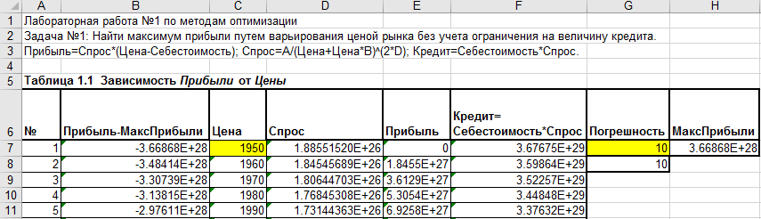**

****

**Таблица 3: Программная реализация задачи (формулы в ячейках):**

|  |  |  |  |  |  |  |  |  |
| --- | --- | --- | --- | --- | --- | --- | --- | --- |
| **Row** | **№** | **Прибыль-Макс**  **Прибыли** | **Цена** | **Спрос** | **Прибыль** | **Кредит= Себестоимость\*Спрос** | **Погрешность** | **Макс. Прибыли** |
| 7 | 1 | B7:=E7-$H$7 | C7:1950 | D7:=sheet1!$B$39/(sheet2!C7+sheet2!C7\*sheet1!$C$39)^  (2\*sheet1!$E$39) | E7:= D7\*(C7-sheet1!$D$39) | F7:= sheet1!$D$39\*sheet2!D7 | G7:10 | H7:=МАКС  (E7:E3000) |
| 8 | 2 | B8:=E8-$H$7 | C8:=C7+  $G$7 | D8:=sheet1!$B$39/(sheet2!C8+sheet2!C8\*sheet1!$C$39)^  (2\*sheet1!$E$39) | E8:=D8\*(C8-sheet1!$D$39) | F8:=  sheet1!$D$39\*sheet2!D8 | G8:=G7 |  |

**Таблица 4: Зависимость Прибыли от Цены:**

****

****

## 2. Исследуйте и получите зависимости следующих типов:

По данным вычисления таблицы 4 исследованы и получены зависимости следующих типов

## 2.1. Зависимость прибыли от цены:

На рисунке 1.1 Зависимость Прибыли от Цены видно, что при цене 1950 прибыль равна 0. Функция является унимодальной на интервале (1950;4950), т.к. она возрастает на интервале (1950; 2560) и убывает на интервале (2560;4950) и имеет единственное число х\* = 2560

С увеличением цены прибыль уменьшается. Цена, при которой прибыль достигает максимума, когда прибыль достигает максимума и имеет значение 3.66868273193009E+28, равна 2560 (при погрешности 10), т.е. при погрешности расчетов в 10, эта прибыль является максимальной.

## 2.2. Зависимость кредита от цены:

На рисунке 1.2 Зависимость Кредита от Цены видно, что функция является убывающей, т.е. с увеличением цены кредит уменьшается. Оптимальный кредит достигается при Цене=2560 и равно 1.17277562742028E+29 ,

## 2.3. Зависимость спроса от цены:

На рисунке 1.3 Зависимость Спроса от Цены видно, что Спрос имеет максимальное значение равное = 1.88551520E+26 при цене =1950. При цене 2260 спрос равен 1.01492814E+26. Следовательно, Спрос уменьшается с увеличением Цены на товар. Спрос достигает оптимального значения равного 6.01423399E+25, при Цене=2560, когда прибыль является максимальной.

**Таблица 5:** **Зависимость решения задачи от Погрешности и Начального значения цены:**

|  |  |  |  |  |  |  |  |  |  |
| --- | --- | --- | --- | --- | --- | --- | --- | --- | --- |
| **Row** | **N** | **Прибыль-МаксПрибыли** | **Оптимальная Цена** | **Оптимальный Спрос** | **Оптимальная Прибыль** | **Оптимальный Кредит** | **Допустимая Погрешность** | **Начальная цена** | **ПрибыльN -ПрибыльN-1** |
| 7 | 1 | 0 | 2560 | 6.014234E+25 | 3.668683E+28 | 1.17278E+29 | 10 | 1950 |  |
| 8 | 2 | 0 | 2560 | 6.014234E+25 | 3.668683E+28 | 1.17278E+29 | 1 | 1950 | 0 |
| 9 | 3 | 0 | 2559.7 | 6.017194E+25 | 3.668683E+28 | 1.17335E+29 | 0.1 | 1950 | 2.97669E+21 |
| 10 | 4 | 0 | 2559.72 | 6.016996E+25 | 3.668683E+28 | 1.17331E+29 | 0.01 | 1950 | 1.19782E+19 |
| 11 | 5 | 0 | 2559.718 | 6.017016E+25 | 3.668683E+28 | 1.17332E+29 | 0.001 | 1950 | 1.55603E+17 |
| 12 | 6 | 0 | 2559.718 | 6.017016E+25 | 3.668683E+28 | 1.17332E+29 | 0.0001 | 1950 | 1.09951E+14 |
| 13 | 7 | 0 | 2559.71794 | 6.017017E+25 | 3.668683E+28 | 1.17332E+29 | 0.00001 | 1950 | 7.91648E+13 |
| 14 | 8 | 0 | 2559.717954 | 6.017017E+25 | 3.668683E+28 | 1.17332E+29 | 0.000001 | 1950 | 5.71746E+13 |
| 15 | 9 | 0 | 2559.717956 | 6.017017E+25 | 3.668683E+28 | 1.17332E+29 | 0.0000001 | 1950 | 0 |
| 16 | 10 | 0 | 2559.717957 | 6.017017E+25 | 3.668683E+28 | 1.17332E+29 | 0.00000001 | 1950 | 0 |

На основании таблицы 5 исследованы и построены погрешности следующих типов:

## 2.4. Зависимость оптимальной цены (solution) от допустимой погрешности:

На рисунке 1.4 видно, что при значениях погрешности от 1 до 0,1 оптимальная цена резко понижается. При погрешности 0,01 Оптимальная цена принимает стабильное значение. Далее при изменении погрешности значение оптимальной цены изменяется несущественно. По данным таблицы 5 видно, что при погрешности 0,000001 находится максимальная оптимальная цена = 2559.717954. При последующем уменьшении погрешности прибыль остается неизменной.

## 2.5. Зависимость оптимальной цены от начальной точки поиска (от начальной аппроксимации):

|  |  |  |
| --- | --- | --- |
| **N** | **Нач. цена** | **Опт. Цена** |
| 1 | 1950 | 2559.717956 |
| 2 | 975 | 2559.717956 |
| Различие между оптимальными ценами | | 0 |

Для определения зависимости оптимальной цены от начальной аппроксимации строятся две таблицы с различной начальной точкой поиска (начальной аппроксимацией). Из этих таблиц берутся значения оптимальных цен. Разница этих значений равна нулю. Следовательно, значение оптимальной цены не зависит от начальной аппроксимации. Поэтому при использовании методов оптимизации мы можем использовать любое удобное для этого метода оптимизации начальное приближение.

## 2.6. Зависимость оптимальной прибыли от допустимой погрешности:

На графике 1.6 Зависимость Оптимальной прибыли от Допустимой погрешности видно, что при уменьшении погрешности от 1 до 0,1 прибыль резко возрастает, на данном интервале зависимость экспоненциальная, далее линейная. Рост прибыли зависит от точности вычисления, т.е. от уменьшения погрешности.

При погрешности 1, оптимальная прибыль равна 3.66868273193009E+28. При погрешности 0,1 Оптимальная прибыль равна 3.66868302959939E+28. При погрешности равной 0.000001 прибыль принимает максимальное оптимальное значение и равно = 3.66868303081279E+28, далее прибыль не изменяется.

## 2.7. Зависимость оптимального кредита от допустимой погрешности:

На графике видно 1.7 Зависимость Оптимального кредита от Допустимой погрешности, что кредит резко увеличивается при уменьшении погрешности от 1 до 0,1. При погрешности 1 значение Оптимального кредита равно 1.17277562742028E+29. При погрешности 0,1 Оптимальный кредит = 1.17335278132177E+29. Дальше, при уменьшении погрешности до 0.000001 кредит принимает максимальное оптимальное значение равное 1.17331823069211E+29 и больше не изменяется. При погрешности 0,01 Оптимальный кредит принимает стабильное значение.

## 2.8. Зависимость оптимального спроса от допустимой погрешности:

Пояснения к графику 1.5 В зависимости оптимального спроса от допустимой погрешности видно, что при уменьшении погрешности от 1 до 0,1 спрос резко увеличивается. При дальнейшем уменьшении погрешности до 0.000001, величина Оптимального спроса становится максимальной и равной 6.01701656765182E+25, далее спрос не изменяется.

## 3. Примените теорему 1 о функции возрастающей или убывающей к целевой функции, которая представляет зависимость прибыли от цены.

Основной задачей является максимизировать прибыль.

**Теорема №1 «Критерии возрастания или убывания функции»:**

Предположим, что функция f(x) является непрерывной на интервале I=[1950, 10000] и является дифференцируемой на этом интервале.

1) Если  то функция f(x) называется возрастающей на этом интервале.

2) Если  то функция f(x) называется убывающей на этом интервале.

Где  , ,

где А, В, D– параметры, x- искомая переменная, С – себестоимость.

Проведем исследование целевой функции в интервале цен от 1950 (себестоимость товара) до 10000.

**Таблица 6. Первая производная целевой функции.**

|  |  |  |
| --- | --- | --- |
| x | f(x) profit | f'(x) |
| 1950 | 0 | 1950 |
| 2000 | 8.4769E+27 | 1790.09 |
| 2300 | 3.3000E+28 | 830.63 |
| 2400 | 3.5486E+28 | 510 |
| 2500 | 3.6541E+28 | 190.99 |
| 2550 | 3.6683E+28 | 31.08 |
| 2559,718 | 3.6687E+28 | 0 |
| 2560 | 3.6687E+28 | -0.902 |
| 3000 | 3.2448E+28 | -1408.11 |
| 4000 | 1.8934E+28 | -4606.31 |
| 6000 | 6.8183E+27 | -11002.7 |
| 10000 | 1.5873E+27 | -23795.5 |

Условие №1 выполняется, первая производная f’(x)>0 на интервале (1950; 2559,718)  функция f(x) возрастает на этом интервале.

Условие №2 выполняется, первая производная f’(x)<0 на интервале (2559,718; 10000)  функция f(x) убывает на этом интервале.

**Вывод:** Первая производная f’(x)>0 x(1950; 2559,708) и f’(x)<0 x (2559,718; 10000),а это значит, что f(х\*) является локальным максимумом целевой функции, где х\* решение задачи оптимизации. В данной задаче х\* равно 2559,718.

## 4. Примените теорему 3 «тест по первой производной» и найдите точное решение (solution) задачи оптимизации №1.

**Теорема №3 «Тест по первой производной»:**

Предположим, что функция *f(x)* является непрерывной на отрезке I = [*a, b*]. Кроме того, предположим, что производная этой функции  определена для всех значений *x*, принадлежащих открытому интервалу , исключая возможно точку *x* = *x*\*. Тогда утверждаем, что:

**Утверждение 1:** если  на  и  на , то  является точкой локального минимума;

**Утверждение 2:** если  на  и  на , то  является точкой локального максимума.

В данной задаче функция непрерывна на интервале [1950, 10000] (см. график **1.1 Зависимость прибыли от цены**). Для этой функции  на открытом интервале (1950; 2559,718), и  на открытом интервале (2559,718; 10000), *f* (*x\**) является **локальным максимумом** этой целевой функции, при значении **х\*=**2559,718 (при данном значении цены прибыль максимальна).

**График 2.1 Зависимость прибыли от цены**

## 5. Что называется оптимальным решением (solution) задачи оптимизации №1?

Решением задачи оптимизации №1 является значение величины х\* (оптимальной цены), которое обеспечивает выполнение условия f(x\*) >= f(x). Прибыль при данной оптимальной цене будет максимальной. Решение: Оптимальная цена при которой будет достигаться максимальная прибыль имеет значение **х\*=**2559,718**.**

## 6. Дайте классификацию постановки задачи оптимизации №1 по количеству искомых переменных.

Любая задача оптимизации делится на два класса:

* одномерные задачи оптимизации, если n=1;
* многомерные задачи оптимизации, если n>1;

где n – это количество искомых переменных.

Задача оптимизации №1 – одномерная, так как искомая переменная здесь только одна, это значение переменной х\*.

## 7. Дайте классификацию описания задачи оптимизации №1 по типу целевой функции.

По типу целевой функции любая задача оптимизации делится на два класса:

* линейные задачи оптимизации, если целевая функция имеет вид f(x)=a\*x+b.
* нелинейные задачи оптимизации, если целевая функция не может быть представлена в виде f(x)=a\*x+b.

Задача оптимизации №1 относится к классу нелинейных задач, так как целевая функция в этой задаче имеет вид: Прибыль=Спрос\*(Цена-Себестоимость), где Спрос=A/(Цена+Цена\*B)^(2\*D). То есть целевая функция не может быть представлена в виде f(x)=a\*x+b. График целевой функции так же не представляет собой прямых линий (см. Рис. 2.1.).

## 8. Дайте классификацию описания задачи оптимизации №1 по наличию ограничений.

По наличию ограничений задачи оптимизации делятся:

* задачи с ограничениями;
* задачи без ограничений;

Если задача оптимизации типа  и , а ограничивающее множество **Х** совпадает с **Rn**, то есть **Х=Rn**, то такая задача называется задачей без ограничений. То есть в качестве решения задачи оптимизации может рассматриваться любое вещественное число. Если же условие **Х=Rn** не выполняется, то задача называется задачей с ограничениями.

Задача оптимизации №1 относится к классу задач без ограничений, так искомая величина х\* (цена) может принимать любые значения.

## 9. Дайте классификацию типов экстремумов целевой функции задачи оптимизации №1.

Если точка **х**\* удовлетворяет неравенству ****, то такая точка **х**\* называется глобальным максимумом.

Если точка **х**\* удовлетворяет неравенству **** , то такая точка **х**\* называется глобальным минимумом.

Если точка **х\*** удовлетворяет неравенству , то такая точка называется точкой локального максимума.

Если точка **х\*** удовлетворяет неравенству , то такая точка называется точкой локального минимума.

Если точка **х\*** удовлетворяет строгому неравенству , то эта точка называется точкой строгого максимума.

Если точка **х\*** удовлетворяет неравенству , то эта точка называется точкой слабого максимума.

Если точка **х\*** удовлетворяет строгому неравенству , то эта точка называется точкой строгого минимума.

Если точка **х\*** удовлетворяет неравенству , то эта точка называется точкой слабого минимума.

Возьмем несколько точек слева и справа от найденного оптимального значения и проверим, удовлетворяет ли найденное оптимальное значение **х\*** неравенству **:**

*f(1950) = 0*

*f(2400) =* 3.5486E+28

*f(*2559,718*) =* 3.6687E+28

*f(*4000*) =* 1.8934E+28

*f(*10000*) =* 1.5873E+27

Таким образом:

*f(*2559,718*) > f(1950) *

*f(*2559,718*) > f(2400) *

*f(*2559,718) *> f(4000) *

*f(*2559,718*) > f(10000) *

Точка **х\*=** 4075,84785522818 удовлетворяет неравенству ****, и ограничивающее множество **Х** совпадает с *R1*, следовательно, целевая функция задачи оптимизации №1 имеет ***строгий глобальный максимум***.

## 10. Определите величину допустимой погрешности, с которой должна быть решена задача оптимизации №1. Обоснуйте ваш выбор. Мотивируйте ваш выбор, используя таблицу, содержащую данные о зависимости между величиной оптимальной прибыли и погрешностью.

Задача оптимизации №1 должна быть решена с погрешностью 0,000001. Как видно из таблицы №5, содержащей данные о зависимости между оптимальной прибылью и допустимой погрешностью, разница прибыли при погрешности = 0,00001 и 0,000001 равна=5.71746E+13. Это значит, что при уменьшении погрешности прибыль тоже уменьшается, а в нашем случае задача должна быть решена при погрешности 0.000001 где прибыль = 3.668683E+28.

# 

# Раздел №2: Описание лабораторной работы №2

## 1. Постановка задачи оптимизации №2: «Найти максимум прибыли путем варьирования ценой товара при ограничениях на величину кредита»

|  |
| --- |
| Лабораторная работа №2 по методам оптимизации |
| Задача №2: Найти максимум прибыли путем варьирования ценой рынка с учетом ограничения на величину кредита. |
| Прибыль=Спрос\*(Цена-Себестоимость);  Спрос=A/(Цена+Цена\*B)^(2\*D);  Кредит=Себестоимость\*Спрос;  Кредит<=Ограничение. |

Суть задачи оптимизации №2 заключается в максимизации целевой функции для нахождения максимума прибыли в точке х\* без учета ограничений.

**Таблица 1: Параметры модели рынка:**

|  |  |  |  |  |  |  |  |  |
| --- | --- | --- | --- | --- | --- | --- | --- | --- |
| **Excel**  **Row** | **№** | **A** | **B** | **C** | **D** | **Допуски** | **Ограничения** | **X\*2** |
| 39 | 35 | 4.50E+41 | 1.36 | 1950 | 2.0991 | 0,00001 | 1.016000E+05 | 1.379814E+09 |

**Модель рынка:**

Прибыль=Спрос\*(Цена-Себестоимость);

Спрос=А/ (Цена + Цена\*В) ^(2\*D);

Кредит=Себестоимость\*Спрос;

Кредит <=Ограничение.

**Таблица 2: Таблица Microsoft Excel:**

|  |  |  |  |  |  |  |  |  |
| --- | --- | --- | --- | --- | --- | --- | --- | --- |
| **№** | **Прибыль-МаксПрибыли** | **Цена** | **Спрос** | **Прибыль** | **Кредит= Себестоимость\*Спрос** | **Кредит- Ограничение** | **Погрешность** | **МаксПрибыли** |
| 1 | -7.14678E+21 | 1950 | 1.88551520E+26 | 0 | 3.67675E+29 | 3.67675464E+29 | 500000 | 7.14678E+21 |
| 2 | 0 | 501950 | 1.42935665E+16 | 7.1468E+21 | 2.78725E+19 | 2.78724546E+19 | 500000 |  |

**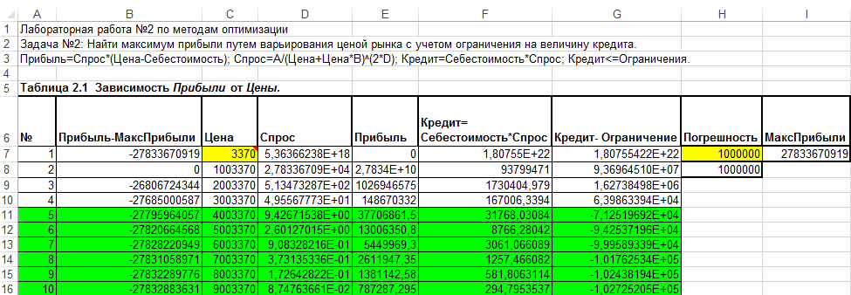**

**Таблица 3: Программная реализация задачи (формулы в ячейках):**

|  |  |  |  |  |  |  |  |
| --- | --- | --- | --- | --- | --- | --- | --- |
| **№** | **Прибыль-Макс**  **Прибыли** | **Цена** | **Спрос** | **Прибыль** | **Кредит= Себестоимость\*Спрос** | **Погрешность** | **МаксПрибыли** |
| 1 | B7:=E7-$H$7 | C7:1010 | D7:=sheet1!$B$39/(sheet2!C7+sheet2!C7\*  sheet1!$C$39)^(2\*sheet1!$E$39) | E7:=D7\*(C7-sheet1!$D$39) | F7:=sheet1!$D$39\*sheet2!D7 | =sheet3!H7 | H7:=МАКС(E7:E3000) |
| 2 | B8:=E8-$H$7 | C8:=C7+  $G$7 | D8:=sheet1!$B$39/(sheet2!C8+sheet2!C8\*  sheet1!$C$39)^(2\*sheet1!$E$39) | E8:=D8\*(C8-sheet1!$D$39) | F8:=sheet1!$D$25\*sheet2!D8 | G8:=G7 |  |

**Таблица 4: Зависимость решения задачи от Погрешности и Начального значения цены:**

|  |  |  |  |  |  |  |  |  |  |
| --- | --- | --- | --- | --- | --- | --- | --- | --- | --- |
| **N** | **Прибыль-МаксПрибыли** | **Оптимальная Цена** | **Оптимальный Спрос** | **Оптимальная Прибыль** | **Оптимальный Кредит** | **Оптимальный Кредит- Ограничение** | **Допустимая Погрешность** | **Начальная цена** | **ПрибыльN -ПрибыльN-1** |
| 1 | -83332725.225983 | 1380001950.00000 | 52.07273470 | 71860373879 | 101541.8327 | -58.16734445 | 500000 | 1950 |  |
| 2 | -8331370.120270 | 1379851950.00000 | 52.09650352 | 71885360387 | 101588.1819 | -11.81812938 | 50000 | 1950 | 24986507.44 |
| 3 | -833168.697906 | 1379816950.00000 | 52.10205152 | 71891192213 | 101599.0005 | -0.999543508 | 5000 | 1950 | 5831826.002 |
| 4 | -83317.060028 | 1379813950.00000 | 52.10252709 | 71891692112 | 101599.9278 | -0.072169769 | 500 | 1950 | 499899.6981 |
| 5 | -8331.705460 | 1379813750.00000 | 52.10255880 | 71891725439 | 101599.9897 | -0.010344482 | 50 | 1950 | 33326.80803 |
| 6 | -833.170242 | 1379813720.00000 | 52.10256355 | 71891730438 | 101599.9989 | -0.001070684 | 5 | 1950 | 4999.023392 |
| 7 | -83.317627 | 1379813717.00000 | 52.10256403 | 71891730938 | 101599.9999 | -0.000143305 | 0.5 | 1950 | 499.9017334 |
| 8 | -8.331543 | 1379813716.55000 | 52.10256410 | 71891731013 | 101600 | -4.19702E-06 | 0.05 | 1950 | 74.98608398 |
| 9 | -0.832642 | 1379813716.54000 | 52.10256410 | 71891731015 | 101600 | -1.1058E-06 | 0.005 | 1950 | 1.666351318 |
| 10 | -0.083267 | 1379813716.53650 | 52.10256410 | 71891731015 | 101600 | -2.43745E-08 | 0.0005 | 1950 | 0.582839966 |
| 11 | -0.007614 | 1379813716.53645 | 52.10256410 | 71891731015 | 101600 | -8.51287E-09 | 0.00005 | 1950 | 0.008666992 |
| 12 | -0.000763 | 1379813716.53643 | 52.10256410 | 71891731015 | 101600 | -1.28057E-09 | 0.000005 | 1950 | 0.003814697 |
| 13 | -0.001007 | 1379813716.53642 | 52.10256410 | 71891731015 | 101600 | -1.28057E-09 | 0.0000005 | 1950 | -0.00012207 |

На основании таблицы 4 исследованы и построены погрешности следующих типов:

## 2. Исследуйте и получите зависимости следующих типов:

## 2.1. Зависимость оптимальной цены товара от допустимой погрешности:

На графике 2.1 Зависимость Оптимальной цены от Допустимой погрешности видно, что при значениях погрешности от 5Е+05 до 5Е+03 оптимальная цена резко понижается. При погрешности 5Е+02 Оптимальная цена принимает стабильное значение. Далее при изменении погрешности значение оптимальной цены изменяется несущественно. По данным таблицы 4 видно, что при погрешности 5Е-06 находится оптимальная цена = 1379813716.53643.

## 2.2.Зависимость оптимальной цены товара от начальной цены:

|  |  |  |
| --- | --- | --- |
| **N** | **Нач. цена** | **Опт. цена** |
| 1 | 1950 | 1379813717 |
| 2 | 975 | 1379813717 |
| Различие между оптимальными ценами | | 0 |

Для определения зависимости оптимальной цены от начальной аппроксимации строятся две таблицы с различной начальной точкой поиска (начальной аппроксимацией). Из этих таблиц берутся значения оптимальных цен. Разница этих значений равна нулю. Следовательно, значение оптимальной цены не зависит от начальной аппроксимации. Поэтому при использовании методов оптимизации мы можем использовать любое удобное для этого метода оптимизации начальное приближение (см. график 2.5.).

## 

## 2.3. Зависимость оптимальной прибыли от допустимой погрешности:

На графике 2.3 Зависимость Оптимальной прибыли от Допустимой погрешности видно, что при уменьшении погрешности от 5Е+05 до 5Е+03 прибыль резко возрастает, на данном интервале зависимость экспоненциальная, далее линейная. Рост прибыли зависит от точности вычисления, т.е. от уменьшения погрешности. При погрешности 5Е+05, оптимальная прибыль равна 71860373879,3145. При погрешности 5Е-07 Оптимальная прибыль равна 71891731015,4353, далее прибыль изменяется не существенно.

## 2.4. Зависимость оптимальной величины кредита от допустимой погрешностей:

На графике 2.4 Зависимость оптимального кредита от Допустимой погрешности видно, что при уменьшении погрешности от 5Е+05 до 5Е+02 оптимальный кредит резко возрастает. При погрешности 5Е+05, оптимальный кредит равен 101541,832655553. При погрешности 5Е+04 оптимальный кредит равен 101588.181870618 При погрешности равной 5Е-03 прибыль принимает оптимальное значение и равно 101599,999998894, и далее, при уменьшении погрешности, изменяется незначительно.

## 

## 2.5. Зависимость величины оптимального спроса от допустимой погрешности:

На 2.2 графике видно, что при уменьшении погрешности от 5Е+05 до 5Е+02 спрос резко возрастает. Так, при погрешности 5E+00 спрос равен 52,1025635534954, и далее, при уменьшении погрешности, изменяется незначительно.

## 2.6. Зависимость минимальной величины кредита от ограничения

Из таблицы 4 видно, что значение величины «оптимальный кредит - ограничение» имеет отрицательный знак. Это число - остаток от кредита, который мы используем. В лучшем случае это значение должно быть равным нулю. В моем случае кредит не должен превышать значения 101600. Малейшее превышение этого значения, превысит ограничение, наложенное на задачу. Если это произойдет, то в графе «оптимальный кредит - ограничение» значение станет больше нуля. А это означает, что условие задачи не выполняются.

## 3. Примените теорему 1 («о функции возрастающей или убывающей») к целевой функции, которая имеет вид зависимости величины прибыли от цены товара.

Основной задачей является максимизировать прибыль.

**Теорема №1 «Критерии возрастания или убывания функции»:**

Предположим, что функция f(x) является непрерывной на интервале *I = [*1950*;* 2023725874*]* и является дифференцируемой на этом интервале.

1) Если  то функция f(x) называется возрастающей на этом интервале.

2) Если  то функция f(x) называется убывающей на этом интервале.

где , , , 

где *А, В, D*– параметры, *x* – искомая переменная, *С* – себестоимость, *Огр* – ограничение.

Проведем исследование целевой функции в интервале цен от 1950 (себестоимость товара) до 2023725874.

**Таблица 6.** Первая производная целевой функции.

|  |  |  |
| --- | --- | --- |
| x | f(x) | f'(x) |
| 1950 | 1.35185E+59 | -5.82087E+56 |
| 91989401 | 7.73816E+19 | -7.06315E+12 |
| 183976852 | 2.2958E+17 | -10479876559 |
| 275964303 | 7.61356E+15 | -231917415.6 |
| 367951754 | 6.76368E+14 | -15494526.17 |
| 459939206 | 1.02615E+14 | -1892067.161 |
| 551926657 | 2.1692E+13 | -337196.3672 |
| 643914108 | 5.71178E+12 | -77645.67081 |
| 735901559 | 1.74437E+12 | -21433.75408 |
| 827889010 | 5.86566E+11 | -6738.090018 |
| 919876461 | 2.07744E+11 | -2318.924585 |
| 1011863912 | 73973450814 | -843.1275413 |
| 1103851363 | 24857647608 | -310.9232621 |
| 1195838814 | 7000494155 | -108.8397353 |
| 1287826265 | 1165054866 | -30.20606544 |
| 1379813716.5364 | 3.04932E-20 | -1.07961E-13 |
| 1471801168 | 581481215.5 | 10.65946734 |
| 1563788619 | 1724372799 | 13.39430941 |
| 1655776070 | 2953051873 | 13.02274349 |
| 1747763521 | 4088136292 | 11.56832121 |
| 1839750972 | 5074392725 | 9.871943586 |
| 1931738423 | 5907284203 | 8.265296913 |
| 2023725874 | 6601276652 | 6.860525067 |

Условие 1) выполняется, первая производная f’(x)>0 на интервале (1950; 1379813716.5364)  функция f(x) возрастает на этом интервале.

Условие 2) выполняется, первая производная f’(x)<0 на интервале (1379813716.5364; 2023725874)  функция f(x) убывает на этом интервале.

**Вывод:**

Первая производная f’(x)>0 x(1950; 1379813716.5364) и f’(x)<0 x (1379813716.5364; 2023725874),а это значит, что f(х\*) является локальным максимумом целевой функции, где х\* решение задачи оптимизации. В данной задаче х\* равно = 1379813716.5364.

## 

## 4. Примените теорему 3 «тест по первой производной» и найдите точное решение (solution) задачи оптимизации №2.

**Теорема №3 «Тест по первой производной »:**

Предположим, что функция *f(x)* является непрерывной на отрезке I = [1950*,* 2023725874]. Кроме того, предположим, что производная этой функции  определена для всех значений *x*, принадлежащих открытому интервалу , исключая возможно точку *x* = *x*\*. Тогда утверждаем что:

**Утверждение 1:** если  на  и  на , то  является точкой локального минимума;

**Утверждение 2:** если  на  и  на , то  является точкой локального максимума.

В данной задаче функция непрерывна на интервале [1950; 2023725874] (см. график 2.1). Для этой функции  на открытом интервале (1950; 1379813716.5364), и  на открытом интервале (1379813716.5364; 2023725874), *f* (*x\**) является **локальным максимумом** этой целевой функции, при значении **х\*=**1379813716.5364 (при данном значении цены прибыль максимальна).

## 5. Что называется оптимальным решением (solution) задачи оптимизации №2?

Решением задачи оптимизации №2 является значение величины х\* (оптимальной цены), которое обеспечивает выполнение условия

*f(x\*) <= f(x)*. Прибыль при данной оптимальной цене будет максимальной, так как кредит будет минимальным, исходя из формулы

Прибыль=Спрос\*Цена - *f(x)* то есть прибыль имеет нелинейную зависимость с целевой функцией.

Решение: Оптимальная цена, при которой будет достигаться максимальная прибыль, имеет значение **х\*=** 3265454,17614681.

## 6. Дайте классификацию постановки задачи оптимизации №2 по количеству искомых переменных.

Любая задача оптимизации делится на два класса:

* одномерные задачи оптимизации, если *n=1*;
* многомерные задачи оптимизации, если *n>1*;

где *n* – это количество искомых переменных.

Задача оптимизации №2 – одномерная, так как искомая переменная здесь только одна, это значение переменной *х\**.

## 7. Дайте классификацию описания задачи оптимизации №2 по типу целевой функции.

По типу целевой функции любая задача оптимизации делится на два класса:

* линейные задачи оптимизации, если целевая функция имеет вид *f(x)=a\*x+b*.
* нелинейные задачи оптимизации, если целевая функция не может быть представлена в виде *f(x)=a\*x+b*.

Задача оптимизации №2 относится к классу нелинейных задач, так как целевая функция в этой задаче имеет вид: Кредит=((спрос\*себестоимость)-ограничение)^2, где Спрос=A/(Цена+Цена\*B)^(2\*D). То есть целевая функция не может быть представлена в виде *f(x)=a\*x+b*. График целевой функции так же не представляет собой прямых линий (см. график 2.1.).

## 8. Дайте классификацию описания задачи оптимизации №2 по наличию ограничений.

По наличию ограничений задачи оптимизации делятся:

* задачи с ограничениями;
* задачи без ограничений;

Если задача оптимизации типа  и , а ограничивающее множество **Х** совпадает с **Rn**, то есть **Х=Rn**, то такая задача называется задачей без ограничений. То есть в качестве решения задачи оптимизации может рассматриваться любое вещественное число. Если же условие **Х=Rn** не выполняется, то задача называется задачей с ограничениями.

Задача оптимизации №2 относится к классу задач с ограничениями, так как искомая величина *х\** (цена) не может принимать любые значения.

## 9. Дайте классификацию типов экстремумов целевой функции задачи оптимизации №2.

Если точка **х**\* удовлетворяет неравенству ****, то такая точка **х**\* называется глобальным максимумом.

Если точка **х**\* удовлетворяет неравенству **** , то такая точка **х**\* называется глобальным минимумом.

Если точка **х\*** удовлетворяет неравенству , то такая точка называется точкой локального максимума.

Если точка **х\*** удовлетворяет неравенству , то такая точка называется точкой локального минимума.

Если точка **х\*** удовлетворяет строгому неравенству , то эта точка называется точкой строгого максимума.

Если точка **х\*** удовлетворяет неравенству , то эта точка называется точкой слабого максимума.

Если точка **х\*** удовлетворяет строгому неравенству , то эта точка называется точкой строгого минимума.

Если точка **х\*** удовлетворяет неравенству , то эта точка называется точкой слабого минимума.

Возьмем несколько точек слева и справа от найденного оптимального значения и проверим, удовлетворяет ли найденное оптимальное значение **х\*** неравенству **:**

*f(*1950*)* = 1.35185E+59

*f(*643914108*)* = 5.71178E+12

*f(*1379813716.5364*)* = 3.04932E-20

*f(*1655776070*)* = 2953051873

*f(*2023725874) = 6601276652

Таким образом:

*f(*1379813716.5364*) < f(*1950*) *

*f(*1379813716.5364*) < f(*643914108*) *

*f(*1379813716.5364*) < f(*1655776070*) *

*f(*1379813716.5364*) < f(*2023725874*) *

Точка **х\*=** 2,406925E+10удовлетворяет неравенству ****, и ограничивающее множество **Х** совпадает с *R1*, следовательно, целевая функция задачи оптимизации №2 имеет *строгий глобальный минимум*.

## 

## 10. Определите величину допустимой погрешности, с которой должна быть решена задача оптимизации №2. Обоснуйте ваш выбор. Мотивируйте ваш выбор, используя таблицу, содержащую данные о зависимости между величиной оптимальной прибыли и погрешностью.

Задача оптимизации №2 должна быть решена с погрешностью 0,0001. Как видно из таблицы №4, содержащей данные о зависимости между начальной ценой и допустимой погрешностью, разница прибыли при погрешности = 0,0001 и 0,001 равна=0,32069351. Это значит, что при уменьшении погрешности прибыль тоже уменьшается, а в нашем случае задача должна быть решена при погрешности 0,0001 где

прибыль =0,116615787.

# Раздел №3: Описание лабораторной работы №3

## 1. Постановка задачи оптимизации без ограничений в виде задачи №1: «Найти максимум прибыли от цены товара без учета ограничений на величину кредита с использованием метода равномерного поиска».

|  |
| --- |
| **Лабораторная работа №\_3: Исследование *метода равномерного поиска* при решении задачи №1.** |
| Задача №1: Найти максимум прибыли путем варьирования ценой рынка без учета ограничения на величину кредита. |
| Прибыль=Спрос\*(Цена-Себестоимость);  Спрос=A/(Цена+Цена\*B)^(2\*D);  Кредит=Себестоимость\*Спрос. |

**Таблица 1: Параметры модели рынка:**

|  |  |  |  |  |  |  |  |  |
| --- | --- | --- | --- | --- | --- | --- | --- | --- |
| **Excel**  **Row** | **№** | **A** | **B** | **C** | **D** | **Допуски** | **Ограничения** | **X\*1** |
| 39 | 35 | 4.5E+41 | 1,36 | 1950 | 2,0991 | 0,00001 | 1.016000E+05 | 2,559.717966 |

**Алгоритмическая реализация задачи:**

Прибыль=Спрос\*(Цена-Себестоимость);

Спрос=A/(Цена+Цена\*B)^(2\*D);

Кредит=Себестоимость\*Спрос.

**Таблица 2: Таблица Microsoft Excel:**

|  |  |  |  |  |  |  |  |  |  |  |
| --- | --- | --- | --- | --- | --- | --- | --- | --- | --- | --- |
| **Лабораторная работа №\_3: Исследование *метода равномерного поиска* при решении задачи №1.** | | | | | | | | | |  |
| Задача №1: Найти максимум прибыли путем варьирования ценой рынка без учета ограничения на величину кредита. | | | | | | | | |  |  |
| Прибыль=Спрос\*(Цена-Себестоимость); Спрос=A/(Цена+Цена\*B)^(2\*D); Кредит=Себестоимость\*Спрос. | | | | | | | | |  |  |
|  |  |  |  |  |  | C:\Users\Acer\AppData\Local\Temp\msohtmlclip1\01\clip_image001.pngC:\Users\Acer\AppData\Local\Temp\msohtmlclip1\01\clip_image002.png   |  | | --- | | В исходное состояние | |  | Выбор допустимой погрешности | Выбор начальной цены |  |
| **Программа, реализующая метод равномерного поиска** | | | | | | Пуск программы | 2 | 0.01 | 2475 | 4 |
| Номер итерации | Цена | Спрос | Прибыль | Кредит | Состояние процесса поиска | Оптимальная цена | Оптимальный Спрос | Оптимальная Прибыль | Оптимальный Кредит | Количество итераций |
| 10000 | 2575.0100 | 5.8684E+25 | 3.6678E+28 | 1.1443E+29 | Решение найдено | 2559.7200 | 6.0170E+25 | 3.6687E+28 | 1.1733E+29 | 8471 |

**Таблица 3: Программная реализация задачи (формулы в ячейках):**

|  |  |  |  |  |  |  |  |  |  |  |  |
| --- | --- | --- | --- | --- | --- | --- | --- | --- | --- | --- | --- |
|  | **A** | **B** | **C** | **D** | **E** | **F** | **G** | **H** | **I**  **I** | **J** | **K** |
| **6** | Номер итерации | Цена | Спрос | Прибыль | Кредит | Состояние  процесса  поиска | Оптимальная  Цена | Оптимальный  Спрос | Оптимальная  Прибыль | Оптимальный кредит | Количество итерации. |
| **7** | =ЕСЛИ(H5=1;0;A7+1) | =ЕСЛИ(A7=0;J5+ИНДЕКС(J12:J22;I5);B7+ИНДЕКС(J12:J22;I5)) | =sheet1!B39/(B7+B7\*sheet1!C39)^(2\*sheet1!E25) | =C7\*(B7-sheet1!D39) | =C7\*sheet1!D39 | =ЕСЛИ(A7=0;"Исходное состояние";ЕСЛИ($D$7>0;  ЕСЛИ($D$7<$I$7;"Решение найдено";"Продолжайте поиск, щелкая по кнопке <F9>");"Продолжайте поиск") ) | =ЕСЛИ($A$7=0;0;  ЕСЛИ($D$7>0;  ЕСЛИ($D$7<$I$7;G7;B7);B7)) | =ЕСЛИ($A$7=0;0;ЕСЛИ($D$7>0;ЕСЛИ($D$7<$I$7;H7;C7);C7)) | =ЕСЛИ($A$7=0;0;ЕСЛИ($D$7>0;ЕСЛИ($D$7<$I$7;I7;D7);D7)) | =ЕСЛИ($A$7=0;0;ЕСЛИ($D$7>0;ЕСЛИ($D$7<$I$7;J7;E7);E7)) | =ЕСЛИ($A$7=0;0;ЕСЛИ($D$7>0;ЕСЛИ($D$7<$I$7;K7;A7);A7)) |

**Таблица 4:** **Зависимость Количества итераций от Допустимой Погрешности:**

|  |  |  |  |  |  |  |  |  |  |
| --- | --- | --- | --- | --- | --- | --- | --- | --- | --- |
| **N** | **Оптимальная Цена** | **Оптимальный Спрос** | **Оптимальная Прибыль** | **Оптимальный Кредит** | **Колличество итераций** | **Допустимая Погрешность** | **Начальная цена** | **Область поиска: НачЦена-ОптЦена** | **Величина шага поиска** |
| 1 | 2555 | 6.0638E+25 | 3.6686E+28 | 1.18244E+29 | 7 | 10 | 2475 | 80 | 10 |
| 2 | 2560 | 6.01423E+25 | 3.66868E+28 | 1.17278E+29 | 84 | 1 | 2475 | 85 | 1 |
| 3 | 2559.7 | 6.01719E+25 | 3.66868E+28 | 1.17335E+29 | 846 | 0.1 | 2475 | 85 | 0.1 |
| 4 | 2559.72 | 6.017E+25 | 3.66868E+28 | 1.17331E+29 | 8471 | 0.01 | 2475 | 85 | 0.01 |
| 12 | 2555 | 6.0638E+25 | 3.6686E+28 | 1.18244E+29 | 5 | 10 | 2495 | 60 | 10 |
| 13 | 2560 | 6.01423E+25 | 3.66868E+28 | 1.17278E+29 | 64 | 1 | 2495 | 65 | 1 |
| 14 | 2559.7 | 6.01719E+25 | 3.66868E+28 | 1.17335E+29 | 646 | 0.1 | 2495 | 65 | 0.1 |
| 15 | 2559.72 | 6.017E+25 | 3.66868E+28 | 1.17331E+29 | 6471 | 0.01 | 2495 | 65 | 0.01 |
| 23 | 2555 | 6.0638E+25 | 3.6686E+28 | 1.18244E+29 | 3 | 10 | 2515 | 40 | 10 |
| 24 | 2560 | 6.01423E+25 | 3.66868E+28 | 1.17278E+29 | 44 | 1 | 2515 | 45 | 1 |
| 25 | 2559.7 | 6.01719E+25 | 3.66868E+28 | 1.17335E+29 | 446 | 0.1 | 2515 | 45 | 0.1 |
| 26 | 2559.72 | 6.017E+25 | 3.66868E+28 | 1.17331E+29 | 4471 | 0.01 | 2515 | 45 | 0.01 |
| 34 | 2555 | 6.0638E+25 | 3.6686E+28 | 1.18244E+29 | 1 | 10 | 2535 | 20 | 10 |
| 35 | 2560 | 6.01423E+25 | 3.66868E+28 | 1.17278E+29 | 24 | 1 | 2535 | 25 | 1 |
| 36 | 2559.7 | 6.01719E+25 | 3.66868E+28 | 1.17335E+29 | 246 | 0.1 | 2535 | 25 | 0.1 |
| 37 | 2559.72 | 6.017E+25 | 3.66868E+28 | 1.17331E+29 | 2471 | 0.01 | 2535 | 25 | 0.01 |
| 45 | 2575 | 5.86852E+25 | 3.66782E+28 | 1.14436E+29 | 1 | 10 | 2555 | 20 | 10 |
| 46 | 2560 | 6.01423E+25 | 3.66868E+28 | 1.17278E+29 | 4 | 1 | 2555 | 5 | 1 |
| 47 | 2559.7 | 6.01719E+25 | 3.66868E+28 | 1.17335E+29 | 46 | 0.1 | 2555 | 5 | 0.1 |
| 48 | 2559.72 | 6.017E+25 | 3.66868E+28 | 1.17331E+29 | 471 | 0.01 | 2555 | 5 | 0.01 |

## 2. Исследуйте и получите зависимости следующих типов:

На основании таблицы 4 построена следующая зависимость:

## 2.1. Зависимость количества итераций от допустимой погрешности:

График 2.1 показывает, что чем меньше погрешность, тем больше количество итераций, это увеличивает время нахождения точного решения определенной оптимизационной задачи.

Зависимость количества итераций от допустимой погрешности на интервале 10 до 0.1 почти линейная; на интервале 0.1 до 0.01 резко возрастает (количество итераций на этом интервале возрастает почти в 10 раз) и зависимость количества итераций от допустимой погрешности имеет характер экспоненциальной зависимости.

Для этого метода задача не может быть решена с погрешность меньше 0,01.

**Таблица 5: Зависимость Количества итераций от Начальной цены.**

|  |  |  |  |  |  |  |  |  |  |
| --- | --- | --- | --- | --- | --- | --- | --- | --- | --- |
| **Таблица 3.2 Зависимость *Количества итераций* от *Начальной цены.*** | | | | | |  |  |  |  |
| **N** | **Оптимальная Цена** | **Оптимальный Спрос** | **Оптимальная Прибыль** | **Оптимальный Кредит** | **Колличество итераций** | **Допустимая Погрешность** | **Начальная цена** | **Область поиска: НачЦена-ОптЦена** | **Величина шага поиска** |
| 1 | 2555 | 6.0638E+25 | 3.6686E+28 | 1.18244E+29 | 7 | 10 | 2475 | 80 | 10 |
| 12 | 2555 | 6.0638E+25 | 3.6686E+28 | 1.18244E+29 | 5 | 10 | 2495 | 60 | 10 |
| 23 | 2555 | 6.0638E+25 | 3.6686E+28 | 1.18244E+29 | 3 | 10 | 2515 | 40 | 10 |
| 34 | 2555 | 6.0638E+25 | 3.6686E+28 | 1.18244E+29 | 1 | 10 | 2535 | 20 | 10 |
| 45 | 2575 | 5.86852E+25 | 3.66782E+28 | 1.14436E+29 | 1 | 10 | 2555 | 20 | 10 |
| 2 | 2560 | 6.01423E+25 | 3.66868E+28 | 1.17278E+29 | 84 | 1 | 2475 | 85 | 1 |
| 13 | 2560 | 6.01423E+25 | 3.66868E+28 | 1.17278E+29 | 64 | 1 | 2495 | 65 | 1 |
| 24 | 2560 | 6.01423E+25 | 3.66868E+28 | 1.17278E+29 | 44 | 1 | 2515 | 45 | 1 |
| 35 | 2560 | 6.01423E+25 | 3.66868E+28 | 1.17278E+29 | 24 | 1 | 2535 | 25 | 1 |
| 46 | 2560 | 6.01423E+25 | 3.66868E+28 | 1.17278E+29 | 4 | 1 | 2555 | 5 | 1 |
| 3 | 2559.7 | 6.01719E+25 | 3.66868E+28 | 1.17335E+29 | 846 | 0.1 | 2475 | 85 | 0.1 |
| 14 | 2559.7 | 6.01719E+25 | 3.66868E+28 | 1.17335E+29 | 646 | 0.1 | 2495 | 65 | 0.1 |
| 25 | 2559.7 | 6.01719E+25 | 3.66868E+28 | 1.17335E+29 | 446 | 0.1 | 2515 | 45 | 0.1 |
| 36 | 2559.7 | 6.01719E+25 | 3.66868E+28 | 1.17335E+29 | 246 | 0.1 | 2535 | 25 | 0.1 |
| 47 | 2559.7 | 6.01719E+25 | 3.66868E+28 | 1.17335E+29 | 46 | 0.1 | 2555 | 5 | 0.1 |
| 4 | 2559.72 | 6.017E+25 | 3.66868E+28 | 1.17331E+29 | 8471 | 0.01 | 2475 | 85 | 0.01 |
| 15 | 2559.72 | 6.017E+25 | 3.66868E+28 | 1.17331E+29 | 6471 | 0.01 | 2495 | 65 | 0.01 |
| 26 | 2559.72 | 6.017E+25 | 3.66868E+28 | 1.17331E+29 | 4471 | 0.01 | 2515 | 45 | 0.01 |
| 37 | 2559.72 | 6.017E+25 | 3.66868E+28 | 1.17331E+29 | 2471 | 0.01 | 2535 | 25 | 0.01 |
| 48 | 2559.72 | 6.017E+25 | 3.66868E+28 | 1.17331E+29 | 471 | 0.01 | 2555 | 5 | 0.01 |

На основании этой таблицы построена следующая зависимость:

## 2.2. Зависимость количества итераций от начальной цены:

На рисунке 2.2 построены 4 графика зависимости при разных значениях допустимой погрешности. Данный график показывает, что чем обширнее область поиска, т.е. чем дальше величина начальной аппроксимации от оптимального значения, тем больше количество итераций, что значительно увеличивает время нахождения оптимального решения. Здесь видно, что зависимость линейная. Следовательно, этот метод имеет глобальный тип сходимости, метод находит решение задачи оптимизации для любой начальной точки, поэтому этот метод обладает свойством глобальной

сходимости.

## 3. Дайте ответы на вопросы:

## 3.1. Какими соотношениями полностью определяется алгоритм равномерного поиска?

Предположим, что нам задана задача максимизации целевой функции типа , то метод равномерного поиска имеет формулу (для решения максимизации):

if  */\*Нахождение максимума функции методом равномерного поиска\*/*

then 

else 



## 3.2. Какие параметры должны быть заданы, чтобы начать вычисления по алгоритму равномерного поиска?

Должны быть заданы параметры ε - погрешность, h – начальный шаг поиска и х0 – начальная аппроксимация цены.

## **3.3. Какому типу неравенства должно удовлетворить значение начальной аппроксимации х0 и какому неравенства должна** удовлетворять величина шага поиска h в алгоритме равномерного поиска?

Алгоритм равномерного поиска работает, если х0 задано слева от оптимальной точки, т.е. выполняется условие:



и шаг поиска h должен быть ≤, т.е.:



## 3.4. Какой вид итерационного процесса будет генерировать метод равномерного поиска?

Метод равномерного поиска генерирует стационарный, одношаговый итерационный процесс, так как имеет постоянный размер шага h, который не зависит от номера итераций.

## 3.5. Можно ли применить алгоритм равномерного поиска в случае, когда целевая функция не является дифференцируемой?

Если целевая функция не дифференцируема, то метод равномерного поиска можно использовать, так как этот метод относится к методам, не использующим производные от целевой функции.

## 3.6. Можно ли применить алгоритм равномерного поиска в случае, когда целевая функция не является унимодальной функцией?

Если целевая функция не является унимодальной, то алгоритм равномерного поиска применить нельзя, потому что целевая функция будет иметь не один, а несколько локальных экстремумов. Алгоритм остановится после нахождения первого экстремума.

## 4. Определите порядок сходимости sigma и постоянную асимптотической ошибки А алгоритма равномерного поиска.

**Таблица 6: Порядок сходимости σ и константа асимптотической ошибки А метода равномерного поиска.**

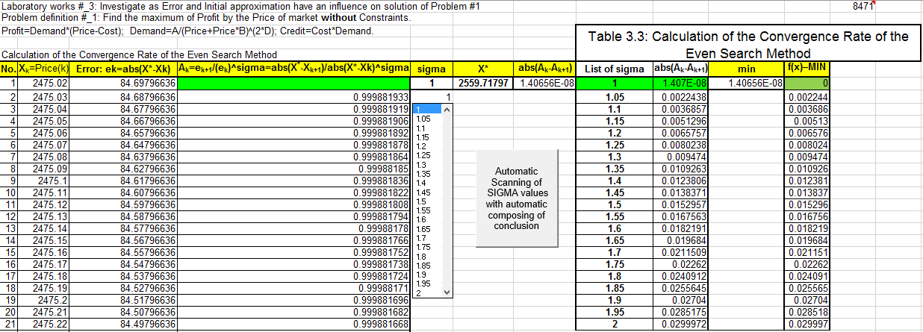

\*\*\*



**Таблица 7: Формулы в ячейках:**

|  |  |  |  |  |  |  |  |  |  |  |
| --- | --- | --- | --- | --- | --- | --- | --- | --- | --- | --- |
| **1** | **№** | **Цена(k)** | **Ошибка: ek=abs(X\*-Xk)** | **Ak=ek+1/(ek)^sigma=abs(X\*-Xk+1)/abs(X\*-Xk)^sigma** | **sigma** | **X\*** | **abs(Ak-Ak+1)** | **List of sigma** | **abs(Ak-Ak+1)** | **Min(Ak-Ak+1)** |
| **2** | 1 | =ЕСЛИ(B3=sheet4!$A$7;sheet4!$B$7;C3) | =ABS($G$3-C3) |  | **=ИНДЕКС(I3:I23;M3)** | **=sheet1!I39** | =ABS(E42-E41) | 1 | =ЕСЛИ($F$3=I3;$H$3;J3) | =МИН(J3:J23) |
| **3** | 2 | =ЕСЛИ(B4=sheet4!$A$7;sheet4!$B$7;C4) | =ABS($G$3-C4) | =D4/D3^$F$3 |  |  |  | 1,05 | =ЕСЛИ($F$3=I4;$H$3;J4) |  |

Порядок сходимости σ = 1. Метод равномерного поиска имеет линейную скорость сходимости.

Константа асимптотической ошибки А = 0,999985824607834.

## 5. Определите тип сходимости и величину скорости сходимости для последовательности, которую генерирует алгоритм равномерного поиска.

Порядок сходимости σ = 1. Метод равномерного поиска имеет линейную скорость сходимости.

Константа асимптотической ошибки А = 0.999881401.

**Вывод:**

Метод равномерного поиска имеет линейную скорость сходимости потому, что ряд {abs(X\*-Xk+1)/abs(X\*-Xk)^sigma} сходится к значению А= 0.999881401 только при sigma=1.

## 6. Перечислите преимущества и недостатки алгоритма равномерного поиска.

Преимущества метода равномерного поиска:

* Рассмотренный метод имеет простой алгоритм вычисления, т.к. шаг поиска *h* не меняется на каждой итерации. И данный алгоритм использует лишь два простых действия (сравнение и суммирование).

Недостатки метода равномерного поиска:

* Данный метод проводит очень много вычислений.

Данный метод работает только при значениях погрешностей не менее 0,01, поэтому, если в задаче требуется более точное решение, то этот метод не годится.

# 

# Раздел №4: Описание лабораторной работы №4

## 1. Постановка задачи оптимизации в виде задачи №2: «Найти максимум прибыли путем варьирования ценой товара при ограничениях на величину кредита»

|  |
| --- |
| **Лабораторная работа №\_4: Исследование метода равномерного поиска при решении задачи №2.** |
| Задача №2: Найти максимум прибыли путем варьирования ценой рынка с учетом ограничения на величину кредита. |
| Прибыль=Спрос\*(Цена-Себестоимость);  Спрос=A/(Цена+Цена\*B) ^(2\*D);  Кредит=Себестоимость\*Спрос;  Кредит <=Ограничение. |

**Таблица 1: Параметры модели рынка:**

|  |  |  |  |  |  |  |  |  |
| --- | --- | --- | --- | --- | --- | --- | --- | --- |
| **Excel**  **Row** | **№** | **A** | **B** | **C** | **D** | **Допуски** | **Ограничения** | **X\*2** |
| 39 | 35 | 4.50E+41 | 1.36 | 1950 | 2.0991 | 0,00001 | 1.016000E+05 | 1.379814E+09 |

**Алгоритмическая реализация задачи:**

Прибыль=Спрос\*(Цена-Себестоимость);

Спрос=A/(Цена+Цена\*B)^(2\*D);

Кредит=Себестоимость\*Спрос.

**Таблица 2: Таблица Microsoft Excel:**

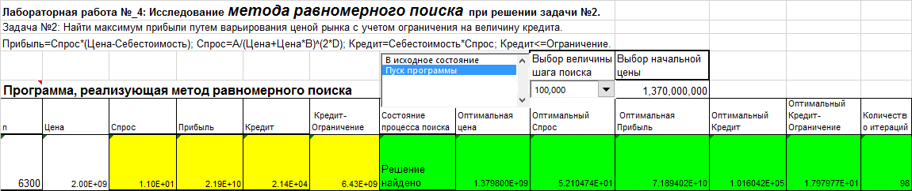

**Таблица 3: Программная реализация задачи (формулы в ячейках):**

|  |  |  |  |  |  |  |  |  |  |  |  |  |
| --- | --- | --- | --- | --- | --- | --- | --- | --- | --- | --- | --- | --- |
| Номер итерации | Цена | Спрос | Прибыль | Кредит | Кредит- Ограничение | Состояние процесса поиска | Оптимальная цена | Оптимальный Спрос | Оптимальная Прибыль | Оптимальный Кредит | Оптимальный Кредит- Ограничение | Количество итераций |
| A7:=  ЕСЛИ  (H5=1;0;A7+1) | B7:=ЕСЛИ(A7=0;J5;B7+ИНДЕКС(K12:K22;I5)) | C7:=sheet1!25\*sheet1!C39)^(2\*sheet1!E39) | D7:=C7\*(B7-sheet1!  D39) | E7:=C7\*sheet1!  D39 | F7:=(E7-sheet1!G39)\*(E7-sheet1!G39) | G7:=ЕСЛИ(A7=0;"Исходное состояние";  ЕСЛИ($F$7>$L$7;  "Решение найдено";"Продолжайте поиск, щелкая по кнопке <F9>")) | H7:=ЕСЛИ($A$7=0;B7;  ЕСЛИ($F$7>$L$7;  H7;B7)) | I:=ЕСЛИ($A$7=0;C7;  ЕСЛИ($F$7>$L$7;  I7;C7)) | J7:=ЕСЛИ($A$7=0;D7;  ЕСЛИ($F$7>$L$7;  J7;D7)) | K7:=ЕСЛИ($A$7=0;E7;  ЕСЛИ($F$7>$L$7;  K7;E7)) | L7:=ЕСЛИ($A$7=0;F7;  ЕСЛИ($F$7>$L$7;  L7;F7)) | M7:=ЕСЛИ($A$7=0;0;  ЕСЛИ($F$7>$L$7;  M7;A7)) |

**Таблица 4:** Зависимость Количества итераций от Допустимой Погрешности.

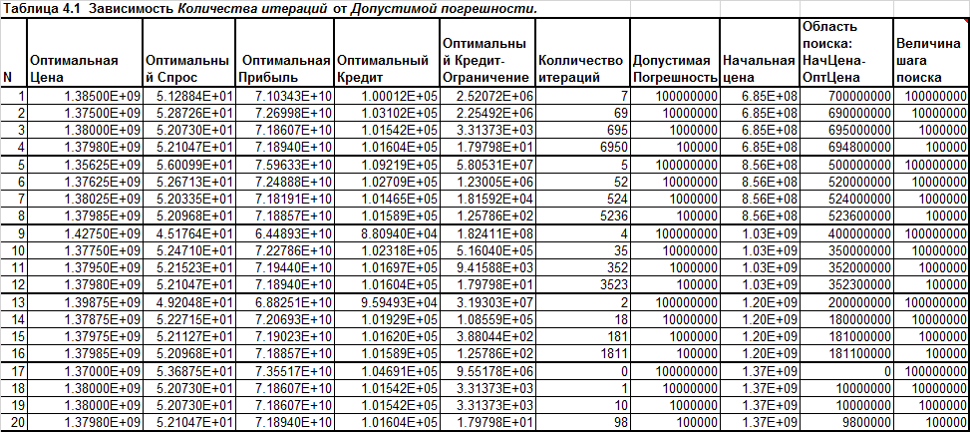

## 

## 2. Исследуйте и получите зависимости следующих типов:

На основании таблицы 4 построена следующая зависимость:

## 2.1. Зависимость количества итераций от допустимой погрешности:

График 4.1 показывает, что чем меньше погрешность, тем больше количество итераций, это увеличивает время нахождения точного решения определенной оптимизационной задачи.

Зависимость количества итераций от допустимой погрешности на интервале 100000 до 100 почти линейная; на интервале 1000 до 100 резко возрастает (количество итераций на этом интервале возрастает почти в 10 раз) и зависимость количества итераций от допустимой погрешности имеет характер экспоненциальной зависимости.

Для этого метода задача не может быть решена с погрешность меньше 100.

**Таблица 5: Зависимость Количества итераций от размера области поиска.**

**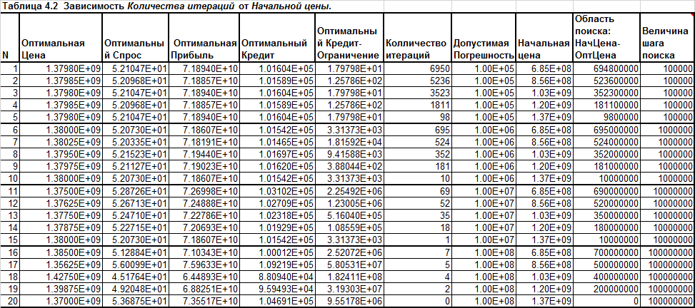**

На основании этой таблицы построена следующая зависимость:

## 2.2. Зависимость количества итераций от размера области поиска:

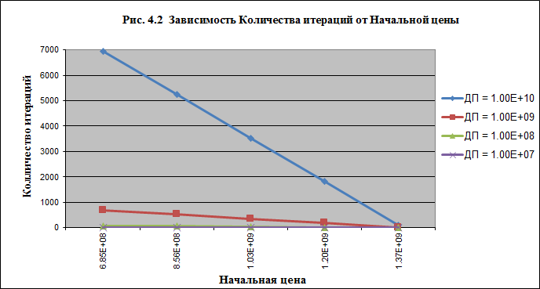

На рисунке 4.2 построены 4 графика зависимости при разных значениях допустимой погрешности. Данный график показывает, что чем обширнее область поиска, т.е. чем дальше величина начальной аппроксимации от оптимального значения, тем больше количество итераций, что значительно увеличивает время нахождения оптимального решения. Здесь видно, что зависимость линейная. Следовательно, этот метод имеет глобальный тип сходимости, метод находит решение задачи оптимизации для любой начальной точки, поэтому этот метод обладает свойством глобальной сходимости.

## 

## 3. Дайте ответы на вопросы:

## 3.1. Какими соотношениями полностью определяется алгоритм равномерного поиска?

Предположим, что нам задана задача максимизации целевой функции типа , то метод равномерного поиска имеет формулу (для решения максимизации):

if  */\*Нахождение максимума функции методом равномерного поиска\*/*

then 

else 



## 3.2. Какие параметры должны быт заданы, чтобы начать вычисления по алгоритму равномерного поиска?

Должны быть заданы параметры ε - погрешность, h – начальный шаг поиска и х0 – начальная аппроксимация цены.

## **3.3. Какому типу неравенства должно удовлетворить значение начальной аппроксимации х0 и какому неравенства должна** удовлетворять величина шага поиска h в алгоритме равномерного поиска?

Алгоритм равномерного поиска работает, если х0 задано слева от оптимальной точки, т.е. выполняется условие:



и шаг поиска h должен быть ≤, т.е.:



## 3.4. Какой вид итерационного процесса будет генерировать метод равномерного поиска?

Метод равномерного поиска генерирует стационарный, одношаговый итерационный процесс, так как имеет постоянный размер шага h, который не зависит от номера итераций.

## 3.5. Можно ли применить алгоритм равномерного поиска в случае, когда целевая функция не является дифференцируемой?

Если целевая функция не дифференцируема, то метод равномерного поиска можно использовать, так как этот метод относится к методам, не использующим производные от целевой функции.

## 3.6. Можно ли применить алгоритм равномерного поиска в случае, когда целевая функция не является унимодальной функцией?

Если целевая функция не является унимодальной, то алгоритм равномерного поиска применить нельзя, потому что целевая функция будет иметь не один, а несколько локальных экстремумов. Алгоритм остановится после нахождения первого экстремума.

## 

## 4. Определите порядок сходимости sigma и постоянную асимптотической ошибки А алгоритма равномерного поиска.

**Таблица 6: Порядок сходимости σ и константа асимптотической ошибки А метода равномерного поиска.**

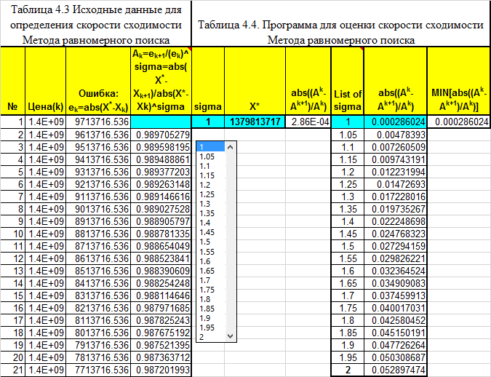

\*\*\*



**Таблица 7: Формулы в ячейках:**

|  |  |  |  |  |  |  |  |  |  |
| --- | --- | --- | --- | --- | --- | --- | --- | --- | --- |
| **№** | **Цена(k)** | **Ошибка: ek=abs(X\*-Xk)** | **Ak=ek+1/(ek)^sigma=abs(X\*-Xk+1)/abs(X\*-Xk)^sigma** | **sigma** | **X\*** | **abs((Ak-Ak+1)/Ak)** | **List of sigma** | **abs((Ak-Ak+1)/Ak)** | **MIN[abs((Ak-Ak+1)/Ak)]** |
| 1 | B4:=ЕСЛИ(A4=sheet4!$A$7;sheet4!$B$7;B4) | C4:=ABS($F$4-B4) |  | E4:=ИНДЕКС(H4:H24;L1) | F4:=sheet1!J39 | G4:=ABS((D43-D42)/D43) | 1 | I4:=ЕСЛИ($E$4=H4;$G$4;I4) | J4:=МИН(I4:I24) |
| 2 | B5:=ЕСЛИ(A5=sheet4!$A$7;sheet4!$B$7;B5) | C5:=ABS($F$4-B5) | D5:=C5/C4^$E$4 |  |  |  | 1,05 | I5:=ЕСЛИ($E$4=H5;$G$4;I5) |  |

Порядок сходимости σ = 1. Метод равномерного поиска имеет линейную скорость сходимости.

Константа асимптотической ошибки А = 0.983090160073764

## 5. Определите тип сходимости и величину скорости сходимости для последовательности, которую генерирует алгоритм равномерного поиска.

Последовательность, которую генерирует алгоритм равномерного поиска, имеет глобальный тип сходимости. Величина скорости сходимости SC**=** 0.983090160073764.

## 6. Перечислите преимущества и недостатки алгоритма равномерного поиска.

Преимущества метода равномерного поиска:

* Рассмотренный метод имеет простой алгоритм вычисления, т.к. шаг поиска h не меняется на каждой итерации.

Недостатки метода равномерного поиска:

* Необходимо подобрать правильные  и . Начальная аппроксимация должна быть задана слева от оптимальной точки. Чем меньше величина , тем медленнее работает алгоритм. А при большом  мы получаем ответ с большой погрешностью.
* Данный метод работает только при значениях погрешностей не менее 0,01, поэтому, если в задаче требуется более точное решение, то этот метод не годится.

# Раздел №5: Описание лабораторной работы №5

## 1. Сформулируйте задачу оптимизации без ограничений на примере задачи №1: «Найти максимум прибыли от цены товара без учета ограничений на величину кредита с использованием поразрядного поиска».

|  |  |
| --- | --- |
| **Лабораторная работа №\_5: Исследование метода поразрядного приближения при решении задачи №1.** | |
| Задача №1: Найти максимум прибыли путем варьирования ценой рынка без учета ограничения на величину кредита. |  |

**Таблица №1: Параметры модели рынка:**

|  |  |  |  |  |  |  |  |  |
| --- | --- | --- | --- | --- | --- | --- | --- | --- |
| **Excel**  **Row** | **№** | **A** | **B** | **C** | **D** | **Допуски** | **Ограничения** | **X\*1** |
| 39 | 35 | 4.50E+41 | 1.36 | 1950 | 2.0991 | 0,00001 | 1.016000E+05 | 2,559.717966 |

**Модель рынка:**

Прибыль=Спрос\*(Цена-Себестоимость);

Спрос=A/(Цена+Цена\*B)^(2\*D);

Кредит=Себестоимость\*Спрос.

**Таблица №2: Таблица Microsoft Excel:**

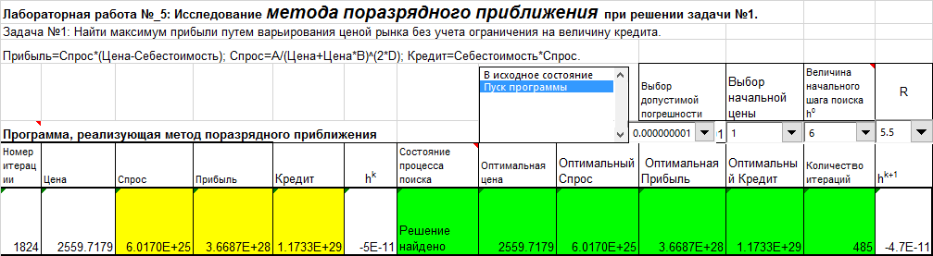

**Модель программы:**

|  |  |  |  |  |  |  |  |  |  |  |  |  |
| --- | --- | --- | --- | --- | --- | --- | --- | --- | --- | --- | --- | --- |
| Номер итерации | Цена | Спрос | Прибыль | Кредит | hk | Состояние процесса поиска | Оптимальная цена | Оптимальный Спрос | Оптимальная Прибыль | Оптимальный Кредит | Количество итераций | hk+1 |
| A7:=ЕСЛИ(I5=1;0;A7+1) | B7:=ЕСЛИ(A7=0;K5;B7+F7) | C7:=ЕСЛИ((B7+B7\*sheet1!C39)<=(J5/M5);(J5/M5);sheet1!B39/(B7+B7\*sheet1!C39)^(2\*sheet1!E39)) | D7:=C7\*(B7-sheet1!D39) | E7:=C7\*sheet1!D39 | F7:=ЕСЛИ(A7=0;L5;ЕСЛИ(D7>0;ЕСЛИ(D7<J7;ЕСЛИ(ABS(F7)<(J5/M5);M7; -F7/M5);F7);F7)) | G7:=ЕСЛИ(A7=0;"Исходное состояние";  ЕСЛИ(ABS(F7)<(J5/M5);  "Решение найдено";  "Продолжайте поиск")) | H7:=ЕСЛИ(A7=0;0;ЕСЛИ(ABS(F7)<(J5/M5);H7;B7)) | I7:=ЕСЛИ(A7=0;0;ЕСЛИ(ABS(F7)<(J5/M5);I7;C7)) | J7:=ЕСЛИ(A7=0;0;ЕСЛИ(ABS(F7)<(J5/M5);J7;D7)) | K7:=ЕСЛИ(A7=0;0;ЕСЛИ(ABS(F7)<(J5/M5);K7;E7)) | L7:=ЕСЛИ(A7=0;0;ЕСЛИ(ABS(F7)<(J5/M5);L7;A7)) | M7:=ЕСЛИ  (A7=0;L5;F7) |

**Таблица №3: Зависимость количества итераций от допустимой погрешности:**

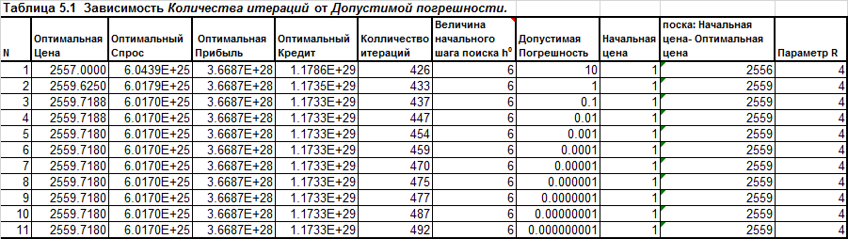

## 

## 2. Исследуйте и получите зависимости следующих типов:

На основании таблицы 3 построена следующая зависимость:

2.1. Звисимость количества итераций от допустимой погрешности:

**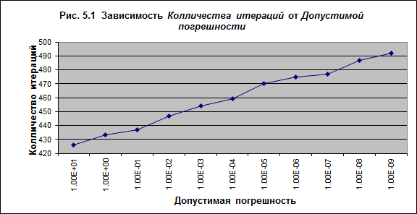**

График 5.1 показывает, что при уменьшении погрешности, возрастает количество итераций. Это увеличивает время нахождения точного решения определенной оптимизационной задачи. Данная зависимость линейная и это говорит о том, что мы найдем решение задачи при любой погрешности. А тип сходимости глобальный, то есть решение найдется при любой точке начальной аппроксимации.

**Таблица №4: Зависимость количества итераций от величины начального шага поиска h0:**

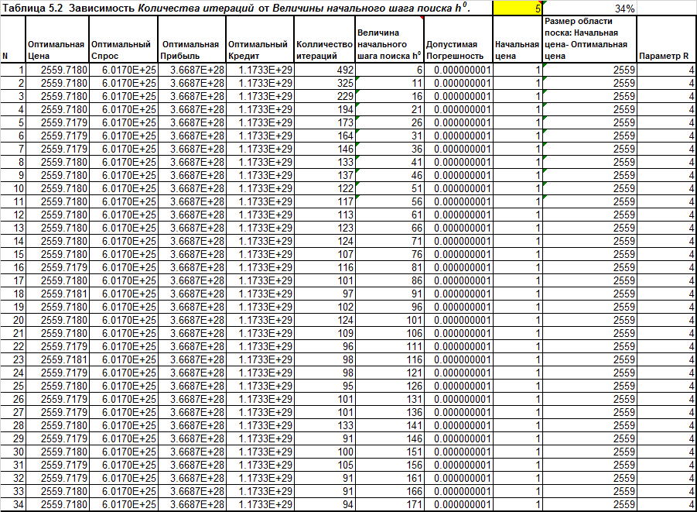

На основании таблицы 5.2 исследована и построена следующая зависимость:

## 2.2. Зависимость количества итераций от величины начального шага поиска h0:

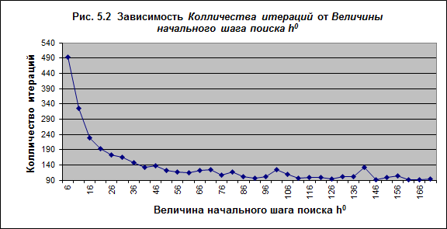

На графике 5.2 видно, что количество итераций снижается при увеличении величины начального шага поиска от 6 до 46. Затем количество итераций немного колеблется (но незначительно) при дальнейшем увеличении начального шага поиска.

**Таблица №5: Зависимость количества итераций от начальной цены:**

|  |  |  |  |  |  |  |  |  |  |  |
| --- | --- | --- | --- | --- | --- | --- | --- | --- | --- | --- |
| **N** | **Оптимальная Цена** | **Оптимальный Спрос** | **Оптимальная Прибыль** | **Оптимальный Кредит** | **Колличество итераций** | **Величина начального шага поиска h0** | **Допустимая Погрешность** | **Начальная цена** | **Размер области поска: Начальная цена- Оптимальная цена** | **Параметр R** |
| 1 | 2559.7180 | 6.0170E+25 | 3.6687E+28 | 1.1733E+29 | 492 | 6 | 0.000000001 | 1 | 2559 | 4 |
| 2 | 2559.7180 | 6.0170E+25 | 3.6687E+28 | 1.1733E+29 | 471 | 6 | 0.000000001 | 86 | 2473 | 4 |
| 3 | 2559.7180 | 6.0170E+25 | 3.6687E+28 | 1.1733E+29 | 474 | 6 | 0.000000001 | 172 | 2388 | 4 |
| 4 | 2559.7180 | 6.0170E+25 | 3.6687E+28 | 1.1733E+29 | 454 | 6 | 0.000000001 | 257 | 2303 | 4 |
| 5 | 2559.7180 | 6.0170E+25 | 3.6687E+28 | 1.1733E+29 | 444 | 6 | 0.000000001 | 342 | 2218 | 4 |
| 6 | 2559.7179 | 6.0170E+25 | 3.6687E+28 | 1.1733E+29 | 422 | 6 | 0.000000001 | 427 | 2132 | 4 |
| 7 | 2559.7180 | 6.0170E+25 | 3.6687E+28 | 1.1733E+29 | 419 | 6 | 0.000000001 | 513 | 2047 | 4 |
| 8 | 2559.7180 | 6.0170E+25 | 3.6687E+28 | 1.1733E+29 | 396 | 6 | 0.000000001 | 598 | 1962 | 4 |

\*\*\*

|  |  |  |  |  |  |  |  |  |  |  |
| --- | --- | --- | --- | --- | --- | --- | --- | --- | --- | --- |
| 30 | 2559.7180 | 6.0170E+25 | 3.6687E+28 | 1.1733E+29 | 89 | 6 | 0.000000001 | 2,474 | 85 | 4 |
| 31 | 2559.7180 | 6.0170E+25 | 3.6687E+28 | 1.1733E+29 | 75 | 6 | 0.000000001 | 2,560 | 0 | 4 |
| 32 | 2559.7180 | 6.0170E+25 | 3.6687E+28 | 1.1733E+29 | 136 | 6 | 0.000000001 | 2,645 | 85 | 4 |
| 33 | 2559.7180 | 6.0170E+25 | 3.6687E+28 | 1.1733E+29 | 198 | 6 | 0.000000001 | 2,730 | 171 | 4 |
| 34 | 2559.7180 | 6.0170E+25 | 3.6687E+28 | 1.1733E+29 | 255 | 6 | 0.000000001 | 2,816 | 256 | 4 |
| 35 | 2559.7180 | 6.0170E+25 | 3.6687E+28 | 1.1733E+29 | 304 | 6 | 0.000000001 | 2,901 | 341 | 4 |
| 36 | 2559.7180 | 6.0170E+25 | 3.6687E+28 | 1.1733E+29 | 359 | 6 | 0.000000001 | 2,986 | 426 | 4 |

\*\*\*

|  |  |  |  |  |  |  |  |  |  |  |
| --- | --- | --- | --- | --- | --- | --- | --- | --- | --- | --- |
| 55 | 2559.7180 | 6.0170E+25 | 3.6687E+28 | 1.1733E+29 | 1439 | 6 | 0.000000001 | 4,607 | 2047 | 4 |
| 56 | 2559.7180 | 6.0170E+25 | 3.6687E+28 | 1.1733E+29 | 1499 | 6 | 0.000000001 | 4,692 | 2132 | 4 |
| 57 | 2559.7180 | 6.0170E+25 | 3.6687E+28 | 1.1733E+29 | 1561 | 6 | 0.000000001 | 4,777 | 2218 | 4 |
| 58 | 2559.7180 | 6.0170E+25 | 3.6687E+28 | 1.1733E+29 | 1610 | 6 | 0.000000001 | 4,863 | 2303 | 4 |

На основании таблицы 5. исследована и построена следующая зависимость:

## 2.3. Зависимость количества итераций от начальной цены:

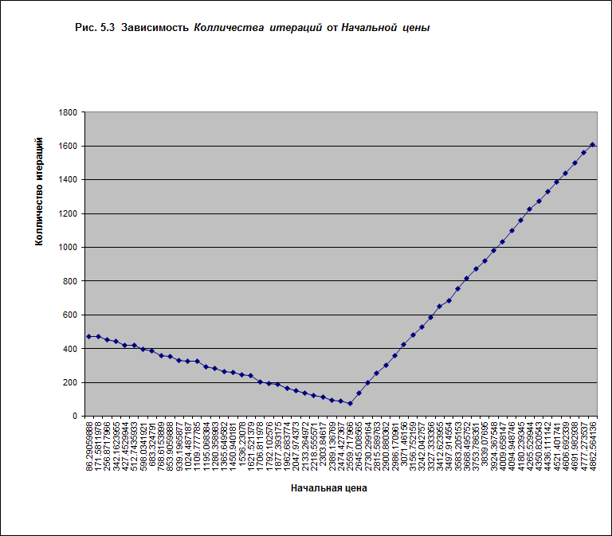

На графике 5.3 видно, что данная зависимость является линейной зависимостью. Следовательно, имеет глобальный тип сходимости. Поэтому мы найдем решение задачи при любой начальной точке аппроксимации. Но лучше взять эту точку левее оптимального решения задачи (**x\* = 2560**), потому что слева количество итераций не так велико и нахождение решения займет меньше времени. А справа количество итераций начинает резко возрастать.

**Таблица №6: Зависимость количества итераций от параметра R:**

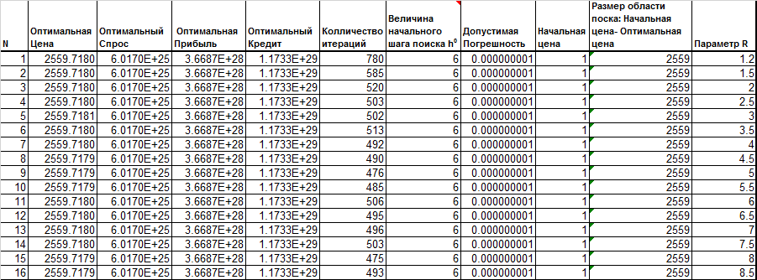

\*\*\*



На основании таблицы 6 исследована и построена следующая зависимость:

## 2.4. Зависимость количества итераций от параметра R:

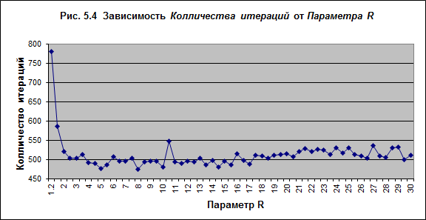

На графике 5.4 видно, что количество сначала падает экспоненциально при изменении R от 1,2 до 2, далее, при увеличении до 5 скорость уменьшения количества итераций падает, а затем постепенно возрастает. Оптимальное значение параметра R необходимо искать в точках от 5 до 8. Далее количество итераций начинает увеличиваться.

## 

## 3. Определите оптимальные значения параметров R и h0.

При оптимальных значениях параметров R и h0 количество итераций наименьшее.

Для моей задачи:

Оптимальное значение: для R=8, количество итераций= 475.

Оптимальное значение: для h0=1750, количество итераций=117.

## 4. Дайте ответы на следующие вопросы:

## 4.1. Какое соотношение полностью описывает алгоритм поразрядного поиска?

Если задана задача максимизации , то метод поразрядного приближения полностью определяется соотношением:

if 

then

if 

then 

else 

end if

else 

end if

## 4.2. Какие параметры должны быть заданы, чтобы начать вычисления по алгоритму поразрядного поиска?

Должны быть заданы: начальная аппроксимация х0, начальный шаг поиска **h0**, значимость разряда **R**, погрешность **ε**.

## 

## 4.3. Какие виды настроечных параметров имеются в алгоритме поразрядного поиска?

Параметры h0, R являются настроечными параметрами для этого алгоритма. Они служат для повышения эффективности этого метода при решении различных задач оптимизации.

С помощью этих параметров можно:

* Увеличить скорость сходимости метода до максимальной (квадратичной).
* Обеспечить успешный поиск решения в случае сложных задач оптимизации.

## 4.4. Какой вид итерационного процесса генерирует метод поразрядного поиска?

Метод поразрядного приближения генерирует нестационарный (на каждом шаге итерации может изменять размер шага поиска), одношаговый (использует только одну предыдущую точку для вычисления новой точки) итерационный процесс.

## 4.5. Можно ли применять метод поразрядного приближения в случае когда целевая функция является дифференцируемой?

Если целевая функция не дифференцируема, то метод поразрядного приближения использовать можно, так как этот метод относится к классу методов, не использующих производные от целевой функции.

## 4.6. Можно ли применять метод поразрядного поиска в случае, когда целевая функция не является унимодальной?

Метод поразрядного поиска нельзя использовать, если целевая функция не унимодальная, так как этот метод имеет глобальный тип сходимости. Это означает, что алгоритм остановится после нахождения первого локального экстремума. А этот первый экстремум не всегда может оказаться нужным нам экстремумом, то есть самым минимальным или самым максимальным.

## 

## 5. Определите порядок сходимости и константу асимптотической ошибки метода поразрядного поиска.

**Таблица №7: Порядок сходимости σ и константа асимптотической ошибки А метода равномерного поиска:**

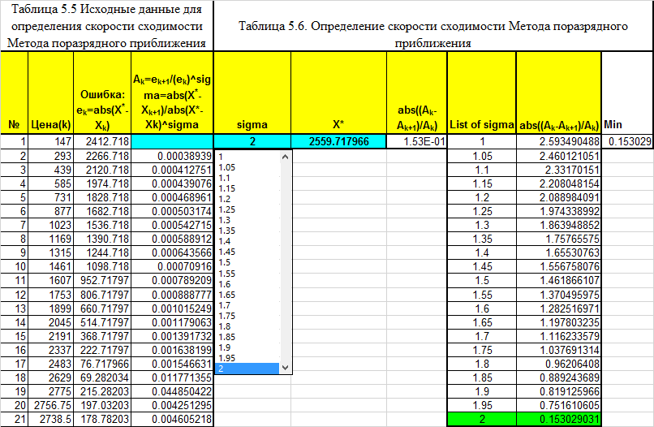



**Таблица №8: Формулы в ячейках:**

|  |  |  |  |  |  |  |  |  |  |
| --- | --- | --- | --- | --- | --- | --- | --- | --- | --- |
| **№** | **Цена(k)** | **Ошибка: ek=abs(X\*-Xk)** | **Ak=ek+1/(ek)^sigma=abs(X\*-Xk+1)/abs(X\*-Xk)^sigma** | **sigma** | **X\*** | **abs((Ak-Ak+1)/Ak)** | **List of sigma** | **abs((Ak-Ak+1)/Ak)** | **MIN[abs((Ak-Ak+1)/Ak)]** |
| 1 | B4:=ЕСЛИ(A4=sheet4!$A$7;sheet4!$B$7;B4) | C4:=ABS($F$4-B4) |  | E4:=ИНДЕКС(H4:H24;L1) | F4:=sheet1!I39 | G4:=ABS((D43-D42)/D43) | 1 | I4:=ЕСЛИ($E$4=H4;$G$4;I4) | J4:=МИН(I4:I24) |
| 2 | B5:=ЕСЛИ(A5=sheet4!$A$7;sheet4!$B$7;B5) | C5:=ABS($F$4-B5) | D5:=C5/C4^$E$4 |  |  |  | 1,05 | I5:=ЕСЛИ($E$4=H5;$G$4;I5) |  |

## 

## 6. Определите тип сходимости и значение скорости сходимости для последовательности, которая генерируется методом поразрядного поиска.

Последовательность, которая генерируется методом поразрядного поиска, имеет глобальный тип сходимости. Величина скорости сходимости SC = 0,154966602714329

## 7. Перечислите преимущества и недостатки алгоритма поразрядного поиска.

Преимущества метода поразрядного приближения:

* Параметры h0 и R можно настроить так, чтобы повысить эффективность решения задачи оптимизации.
* Метод поразрядного поиска имеет самую высокую скорость сходимости.

Недостатки метода поразрядного приближения:

* Метод поразрядного приближения имеет сложный алгоритм.
* При настройке параметров h0 и R лучше брать значения не самые минимальные, так как при самых минимальных значениях этих параметров количество итераций резко возрастает.

# Раздел №6: Описание лабораторной работы №6

## 1. Сформулируйте задачу оптимизации с учетом ограничений на примере задачи №2: «Найти максимум прибыли от цены товара с учетом ограничений на величину кредита с использованием метода поразрядного приближения».

Лабораторная работа №6: Исследование метода поразрядного приближения при решении задачи №2.

Задача №2: Найти максимум прибыли от цены товара с учетом ограничений на величину кредита.

**Таблица №1: Параметры модели рынка:**

|  |  |  |  |  |  |  |  |  |
| --- | --- | --- | --- | --- | --- | --- | --- | --- |
| **Excel**  **Row** | **№** | **A** | **B** | **C** | **D** | **Допуски** | **Ограничения** | **X\*2** |
| 39 | 35 | 4.50E+41 | 1.36 | 1950 | 2.0991 | 0.00001 | 1.016000E+05 | 1.379814E+09 |

**Модель рынка:**

Прибыль=Спрос\*(Цена-Себестоимость);

Спрос=A/(Цена+Цена\*B)^(2\*D);

Кредит=Себестоимость\*Спрос;

F'(x)-Первая производная прибыли от цены;

F''(x)-Вторая производная прибыли от цены;

Кредит ≤ Ограничения.

**Таблица №2: Таблица Microsoft Excel:**

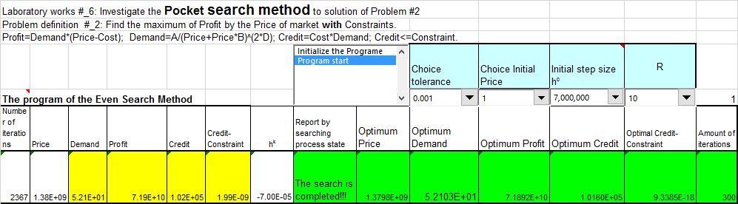

**Модель программы:**

|  |  |  |  |  |  |  |  |  |  |  |  |  |  |
| --- | --- | --- | --- | --- | --- | --- | --- | --- | --- | --- | --- | --- | --- |
| Номер итерации | Цена | Спрос | Прибыль | Кредит | (Кредит- Ограничение) | hk | Состояние процесса поиска | Оптимальная цена | Оптимальный Спрос | Оптимальная Прибыль | Оптимальный Кредит | (Оптимальный Кредит- Ограничение) | Количество итераций |
| A7:=ЕСЛИ(I5=1;0;A7+1) | B7:=ЕСЛИ(A7=0;K5;B7+G7) | C7:=sheet1!B25/(B7+B7\*sheet1!C39)^(2\*sheet1!E39) | D7:=C7\*(B7-sheet1!D39) | E7:=C7\*sheet1!D39 | F7:=(E7-sheet1!G39)\*(E7-sheet1!G39) | G7:=ЕСЛИ(A7=0;L5;ЕСЛИ(F7>M7;ЕСЛИ(ABS(G7)<(J5/M5);G7;(-G7/M5));G7)) | H7:=ЕСЛИ(A7=0;"Исходное состояние";ЕСЛИ(ABS(G7)<(J5/M5);"Решение найдено";"Продолжайте поиск")) | I7:=ЕСЛИ($A$7=0;0;ЕСЛИ(ABS($G$7)<(J5/$M$5);I7;B7)) | J7:=ЕСЛИ($A$7=0;0;ЕСЛИ(ABS($G$7)<(J5/$M$5);J7;C7)) | K7:=ЕСЛИ($A$7=0;0;ЕСЛИ(ABS($G$7)<(J5/$M$5);K7;D7)) | L7:=ЕСЛИ($A$7=0;0;ЕСЛИ(ABS($G$7)<(J5/$M$5);L7;E7)) | M7:=ЕСЛИ($A$7=0;F7;ЕСЛИ(F7>M7;ЕСЛИ(ABS($G$7)<(J5/$M$5);M7;F7);F7)) | N7:=ЕСЛИ($A$7=0;0;ЕСЛИ(ABS($G$7)<(J5/$M$5);N7;A7)) |

**Таблица №3: Зависимость Количества итераций от Допустимой Погрешности.**

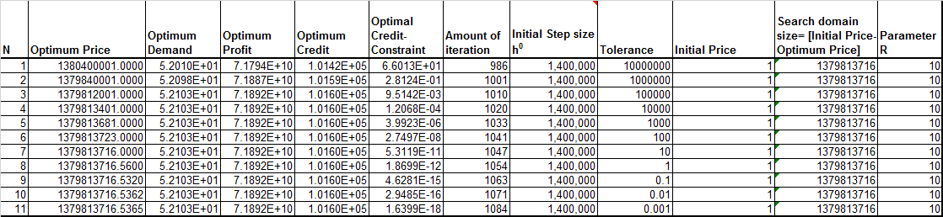

## 

## 2. Исследуйте и получите зависимости следующих типов:

На основании таблицы 3 построена следующая зависимость:

## 2.1. Зависимость Количества итераций от Допустимой погрешности:

График 6.1 показывает, что чем меньше погрешность, тем больше количество итераций, это увеличивает время нахождения точного решения определенной оптимизационной задачи. Данная зависимость линейная и это говорит о том, что мы найдем решение задачи при любой погрешности. А тип сходимости глобальный, то есть решение, мы сможем найти, взяв любую точку начальной аппроксимации.

**Таблица №4: Зависимость количества итераций от величины начального шага поиска h0.**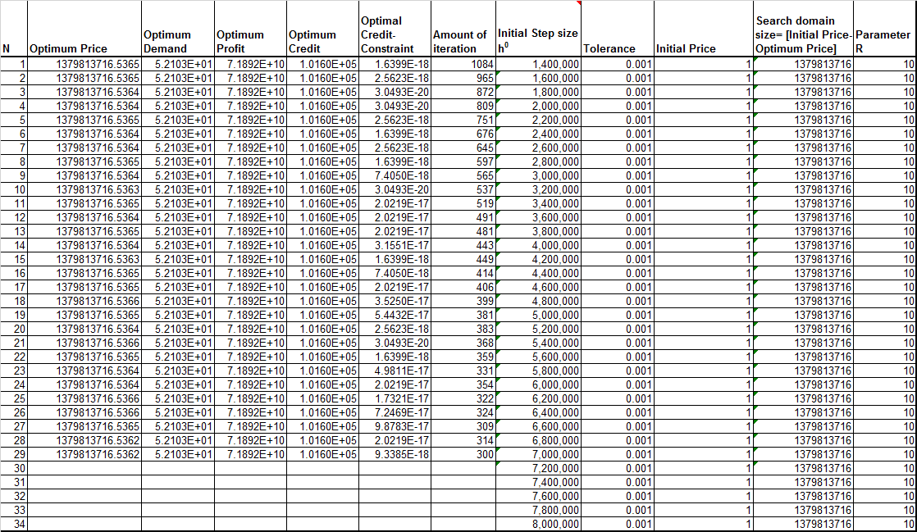

На основании таблицы 4 исследована и построена следующая зависимость:

## 2.2. Зависимость количества итераций от величины начального шага поиска h0

**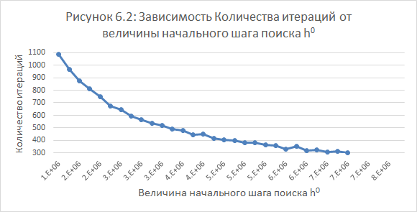**

На графике 6.2 видно, что количество итераций резко снижается при увеличении величины начального шага поиска до 4Е+06. Затем количество итераций немного колеблется (но незначительно) при дальнейшем увеличении начального шага поиска.

**Таблица №5: Зависимость количества итераций от начальной цены.**

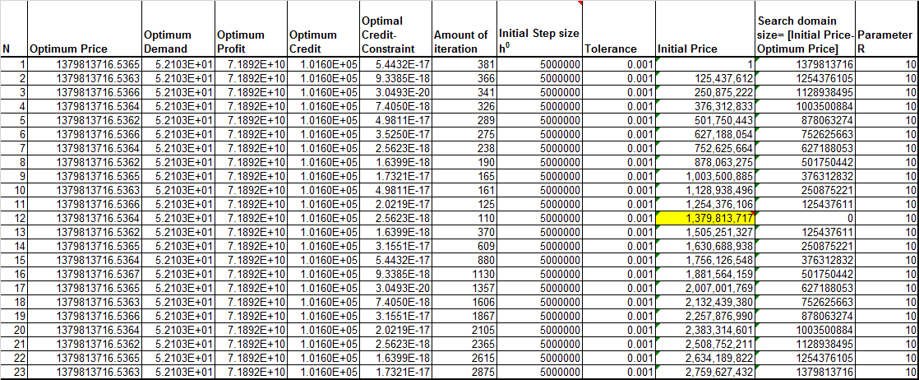

На основании таблицы 5 исследована и построена следующая зависимость:

## 2.3. Зависимость количества итераций от начальной цены.

На графике 6.3 видно, что данная зависимость является линейной зависимостью. А следовательно имеет глобальный тип сходимости. Это говорит о том, что мы найдем решение задачи при любой начальной точке аппроксимации. Но лучше постараться взять эту точку левее оптимального решения задачи, потому что слева количество итераций не так велико и нахождение решения займет меньше времени. А справа количество итераций начинает резко возрастать.

**Таблица №6: Зависимость количества итераций от параметра R**

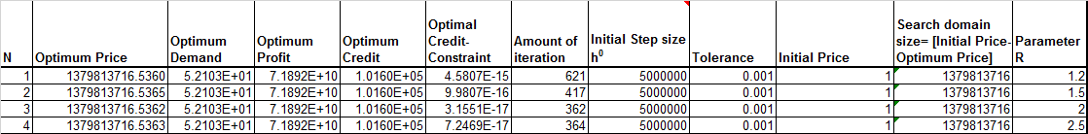

\*\*\*

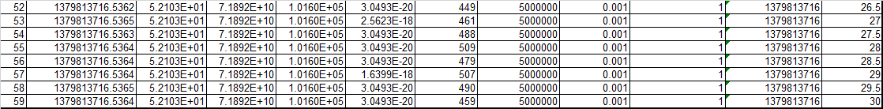

На основании таблицы 6 исследована и построена следующая зависимость:

## 2.4. Зависимость количества итераций от параметра R:

На графике 6.4 видно, что количество сначала падает экспоненциально при изменении R от 1,2 до 2, затем остается минимальным при изменении R от 2 до 4, а затем постепенно возрастает. Значит, оптимальное значение параметра R необходимо искать в точках от 2 до 4. Далее количество итераций начинает увеличиваться.

## 

## 3. Определите оптимальные значения параметров R и h0.

При оптимальных значениях параметров R и h0 количество итераций наименьшее.

Для моей задачи:

Оптимальное значение: для R=4, количество итераций=349.

Оптимальное значение: для h0= 7000000, количество итераций=300.

## 4. Дайте ответы на следующие вопросы:

## 4.1. Какое соотношение полностью описывает алгоритм поразрядного поиска?

Если задана задача минимизации , то метод поразрядного приближения полностью определяется соотношением:

if 

then

if 

then 

else 

end if

else 

end if

## 4.2. Какие параметры должны быть заданы, чтобы начать вычисления по алгоритму поразрядного поиска?

Должны быть заданы: начальная аппроксимация х0, начальный шаг поиска **h0**, значимость разряда **R**, погрешность **ε**.

## 4.3. Какие виды настроечных параметров имеются в алгоритме поразрядного поиска?

Параметры h0, R являются настроечными параметрами для этого алгоритма. Они служат для повышения эффективности этого метода при решении различных задач оптимизации.

С помощью этих параметров можно:

* Увеличить скорость сходимости метода до максимальной (квадратичной).
* Обеспечить успешный поиск решения в случае сложных задач оптимизации.

## 4.4. Какой вид итерационного процесса генерирует метод поразрядного поиска?

Метод поразрядного приближения генерирует нестационарный (на каждом шаге итерации может изменять размер шага поиска), одношаговый (использует только одну предыдущую точку для вычисления новой точки) итерационный процесс.

## 4.5. Можно ли применить метод поразрядного приближения в случае, когда целевая функция не является дифференцируемой?

Если целевая функция не дифференцируема, то метод поразрядного приближения использовать можно, так как этот метод относится к классу методов, не использующих производные от целевой функции.

## 4.6. Можно ли применить метод поразрядного поиска в случае, когда целевая функция не является унимодальной?

Метод поразрядного поиска нельзя использовать, если целевая функция не унимодальная, так как этот метод имеет глобальный тип сходимости. Это означает, что алгоритм остановится после нахождения первого экстремума. А этот первый экстремум не всегда может оказаться нужным нам экстремумом, то есть самым минимальным или самым максимальным.

## 5. Определите порядок сходимости и константу асимптотической ошибки метода поразрядного поиска.

**Таблица №7: Порядок сходимости σ и константа асимптотической ошибки А метода равномерного поиска.**

**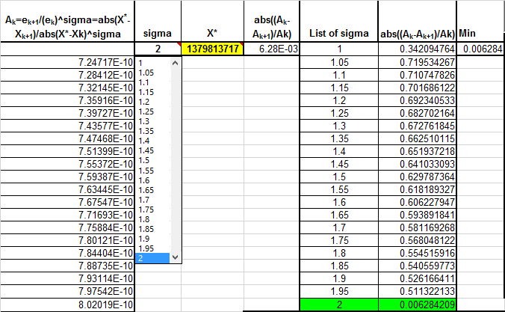**

**\*\*\***

****

**Таблица №8: Формулы в ячейках:**

|  |  |  |  |  |  |  |  |  |  |
| --- | --- | --- | --- | --- | --- | --- | --- | --- | --- |
| **№** | **Цена(k)** | **Ошибка: ek=abs(X\*-Xk)** | **Ak=ek+1/(ek)^sigma=abs(X\*-Xk+1)/abs(X\*-Xk)^sigma** | **sigma** | **X\*** | **abs((Ak-Ak+1)/Ak)** | **List of sigma** | **abs((Ak-Ak+1)/Ak)** | **MIN[abs((Ak-Ak+1)/Ak)]** |
| 1 | B4:=ЕСЛИ(A4=sheet4!$A$7;sheet4!$B$7;B4) | C4:=ABS($F$4-B4) |  | E4:=ИНДЕКС(H4:H24;L1) | F4:=sheet1!J39 | G4:=ABS((D43-D42)/D43) | 1 | I4:=ЕСЛИ($E$4=H4;$G$4;I4) | J4:=МИН(I4:I24) |
| 2 | B5:=ЕСЛИ(A5=sheet4!$A$7;sheet4!$B$7;B5) | C5:=ABS($F$4-B5) | D5:=C5/C4^$E$4 |  |  |  | 1,05 | I5:=ЕСЛИ($E$4=H5;$G$4;I5) |  |

## 6. Определите тип сходимости и значение скорости сходимости для последовательности, которая генерируется методом поразрядного поиска.

Последовательность, которая генерируется методом поразрядного поиска, имеет глобальный тип сходимости. Величина скорости сходимости SC = 0,00129947433373395.

## 7. Перечислите преимущества и недостатки алгоритма поразрядного поиска.

Преимущества метода поразрядного приближения:

* Параметры h0 и R можно настроить так, чтобы повысить эффективность решения задачи оптимизации.
* Метод поразрядного поиска имеет самую высокую скорость сходимости.

Недостатки метода поразрядного приближения:

* Метод поразрядного приближения имеет сложный алгоритм.
* При настройке параметров h0 и R лучше брать значения не самые минимальные, так как при самых минимальных значениях этих параметров количество итераций резко возрастает.

# Раздел №7: Описание лабораторной работы №7

## 1. Сформулируйте задачу оптимизации без ограничений на примере задачи №1: «Найти максимум прибыли в зависимости от цены товара без учета ограничений на величину кредита с использованием метода Ньютона».

Лабораторная работа №7: Исследование метода Ньютона при решении задачи №1.

Задача №1: Найти максимум прибыли путем варьирования ценой рынка без учета ограничения на величину кредита.

**Таблица №1: Параметры модели рынка:**

|  |  |  |  |  |  |  |  |  |
| --- | --- | --- | --- | --- | --- | --- | --- | --- |
| **Excel**  **Row** | **№** | **A** | **B** | **C** | **D** | **Допуски** | **Ограничения** | **X\*1** |
| 39 | 35 | 4.50E+41 | 1.36 | 1950 | 2.0991 | 0.00001 | 1.016000E+05 | 2,559.717966 |

**Модель рынка:**

Прибыль=Спрос\*(Цена-Себестоимость);

Спрос=A/(Цена+Цена\*B)^(2\*D);

Кредит=Себестоимость\*Спрос;

F(x)-Первая производная прибыли от цены;

F'(x)-Вторая производная прибыли от цены.

**Таблица №2: Таблица Microsoft Excel:**

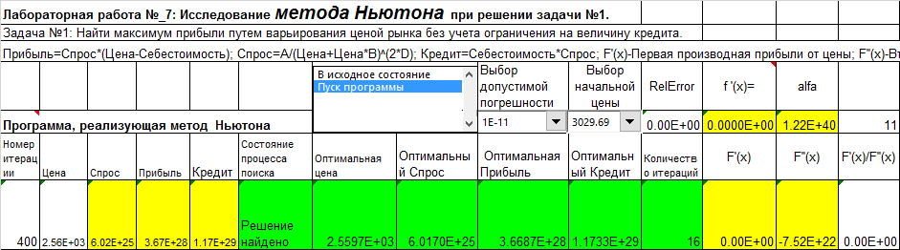

**Модель программы:**

|  |  |  |  |  |
| --- | --- | --- | --- | --- |
| **Программа, реализующая метод Ньютона** | RelError | f '(x)= | Alfa |  |
| K7:=2\*ABS(N7)/(ABS(B7)+I5) | L7:=M5\*(B7-2\*B7\*sheet1!E39\*sheet1!D39\*sheet1!E39)/B7^(2\*sheet1!E39+1) | M7:=sheet1!B39/(1+sheet1!C39)^(2\*sheet1!E39) |
| Номер итерации | Цена | Спрос | Прибыль | Кредит | Состояние процесса поиска | Оптимальная цена | Оптимальный Спрос | Оптимальная Прибыль | Оптимальный Кредит | Количество итераций | F'(x) | F''(x) | F'(x)/F''  (x) |
| A7:=ЕСЛИ(H5=1;0;A7+1) | B7:=ЕСЛИ(A7=0;ЕСЛИ(J5<=0;I5;J5);ЕСЛИ(ABS(L7)<=I5;B7;ЕСЛИ((B7-(L7/M7))<0;I5;B7-(L7/M7)))) | C7:=  ЕСЛИ((B7+B7\*sheet1!C39)<=0;I5;sheet1!B39/(B7+B7\*sheet1!C39)^(2\*sheet1!E25)) | D7:=C7\*  (B7sheet1!  D39) | E7:=C7\*sheet1!  D39 | F7:=ЕСЛИ(A7=0;"Исходное состояние";ЕСЛИ(ABS(K5)<I5;"Решение найдено";"Продолжайте поиск")) | G7:=ЕСЛИ(A7=0;B7;ЕСЛИ(ABS(K5)<I5;G7;B7)) | H7:=ЕСЛИ(A7=0;C7;ЕСЛИ(ABS(K5)<I5;H7;C7)) | I7:=ЕСЛИ(A7=0;D7;ЕСЛИ(ABS(K5)<I5;I7;D7)) | J7:=ЕСЛИ(A7=0;E7;ЕСЛИ(ABS(K5)<I5;J7;E7)) | K7:=ЕСЛИ(A7=0;0;ЕСЛИ(ABS(K5)<I5;K7;A7)) | L7:=M5\*(B7-2\*sheet1!E39\*B7+2\*sheet1!D39\*sheet1!E39)/B7^(2\*sheet1!E39+1) | M7:=(M5\*(1-2\*sheet1!E25)\*B7^(2\*sheet1!E39+1)-M5\*(1+2\*sheet1!E39)\*(B7-2\*sheet1!E39\*B7+2\*sheet1!E39\*sheet1!D39)\*B7^(2\*sheet1!E39))/B7^(4\*sheet1!E39+2) | N7:=L7/M7 |

Таблица №3: Зависимость Количества итераций от Допустимой Погрешности:

**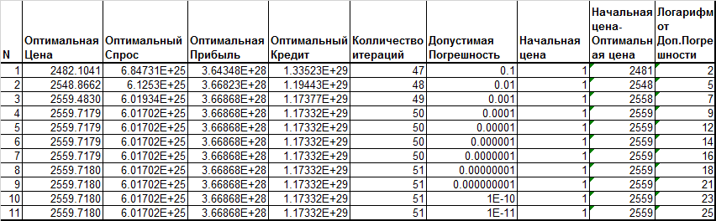**

## 2. Исследуйте и получите зависимости следующих типов:

На основании таблицы 3 построена следующая зависимость:

## 2.1. Зависимость Количества итераций от Допустимой Погрешности:

На графике 7.1 видно, что количество итераций постепенно возрастает при уменьшении допустимой погрешности. Данная зависимость линейная и это говорит о том, что мы найдем решение задачи при любой погрешности.

**Таблица №4: Зависимость Количества итераций от начальной аппроксимации цены:**

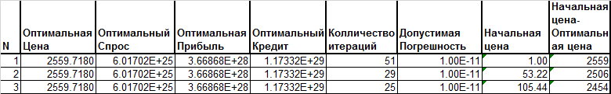

\*\*\*



\*\*\*



**При значении начальной цены равной 3081,91 и более метод Ньютона не сходится!**

На основании этой таблицы исследована и получена следующая зависимость:

## 2.2. Зависимость Количества итераций от начального значения цены:

На графике 7.2 видно, что количество итераций тем меньше, чем ближе задана начальная аппроксимация цены от оптимального значения цены. При Начальной цене 2559,72 Количество итераций = 0. После начальной цены 2559,72 количество итераций возрастает, следовательно, зависимость имеет параболический вид. График показывает, что данная зависимость экспоненциальная, что слева, что справа от оптимальной точки, данный метод имеет локальный тип сходимости, т. е. при некоторых значениях начальной точки, находящихся вне области сходимости, метод Ньютона перестает находить решение.

## 3. Дайте ответы на следующие вопросы:

## 3.1. Какому типу уравнения должна удовлетворять первая производная от целевой функции в экстремальной точке?

Предположим, что задана задача оптимизации 

Из **теоремы 2** (о функции, имеющей локальный экстремум) нам известно:

1. если интервал [a; b] является областью определения целевой функции и этот интервал является допустимым интервалом;
2. если х\* является элементом открытого интервала (a; b), то есть является внутренней точкой замкнутого интервала [a; b];
3. если целевая функция  является дифференцируемой в точке х, равной х\*;
4. если целевая функция имеет локальный экстремум во внутренней точке х\*, то тогда первая производная целевой функции удовлетворяет следующему уравнению: 

## 3.2. Какой тип функции называется итерационной функцией Ньютона-Рафсона?

Функция в правой части уравнения  называется итерационной функцией Ньютона-Рафсона.

Здесь , а .

## 3.3. Каким видом соотношения (формула, уравнение, выражение) полностью описывается алгоритм Ньютона?

Алгоритм Ньютона полностью описывается следующим соотношением:  , где , а .

## 3.4. Какой тип локального экстремума ищет алгоритм Ньютона, если целевая функция – полимодальная?

Если целевая функция полимодальная, то алгоритм Ньютона будет искать либо локальный минимум, либо локальный максимум в зависимости от того, какой тип экстремума ближе к начальному значению х0.

## 

## 3.5. Какие типы параметров должны быть заданы для вычисления по алгоритму Ньютона?

Для вычислений по алгоритму Ньютона необходимо задать начальную аппроксимацию **х0**.

## 3.6. Какие типы параметров могут быть использованы для поиска одного или нескольких возможных экстремумов по алгоритму?

Для поиска одного или нескольких возможных экстремумов по алгоритму Ньютона может быть использована начальная аппроксимация х0.

## 3.7. Какой тип итерационного процесса генерируется по алгоритму Ньютона?

Метод Ньютона генерирует стационарный (правило вычисления новой точки xk+1 не меняется на каждом шаге, то есть размер шага не зависит от номера итерации), одношаговый (использует только одну предыдущую точку для нахождения новой точки) итерационный процесс.

## 3.8. Можно ли использовать метод в случае, когда целевая функция не является унимодальной функцией?

Если целевая функция не является унимодальной, то метод Ньютона может применяться. Все зависит от того, насколько близко находится начальная точка аппроксимации x0.

## 3.9. Можно ли применит метод Ньютона в случае, когда целевая функция не является дифференцируемой функцией?

Метод Ньютона нельзя применять, если целевая функция не дифференцируема, так как метод Ньютона использует производные от целевой функции.

## 4. Определите порядок сходимости и константу асимптотической ошибки для метода Ньютона.

Таблица №5: Порядок сходимости σ и константа асимптотической ошибки А метода Ньютона.

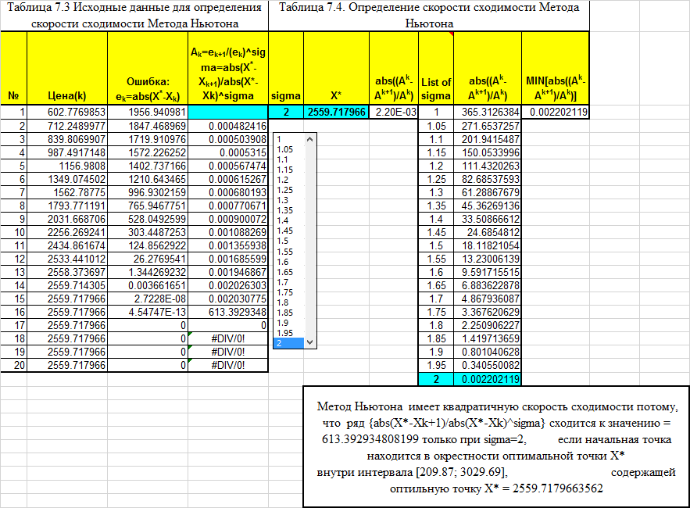

**Таблица №6: Зависимость скорости сходимости итерационного алгоритма от Начальной цены**

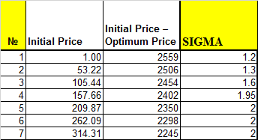

Программа нахождения значения Sigma не показывает Sigma в данной точке, так как кол-во итераций равно 0. Так как цена оптимальна. Значение сигмы зависит от начальной цены относительно оптимальной и чем она ближе начальная цена к оптимальной, тем выше скорость. В нашем случае, при пяти значениях начальной цены перед оптимальной сигма равна 2 при последующих пяти значениях начальной цены, сигма также равна двум. Значит и в точке с оптимальной ценой сигма будет равна двум, так как начальная цена не просто близко к оптимальной, а равна ей.

\*\*\*



\*\*\*

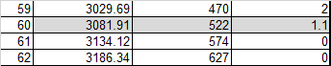

На основании таблицы 6 исследована и получена следующая зависимость:

Зависимость скорости сходимости итерационного алгоритма от Начальной цены.

**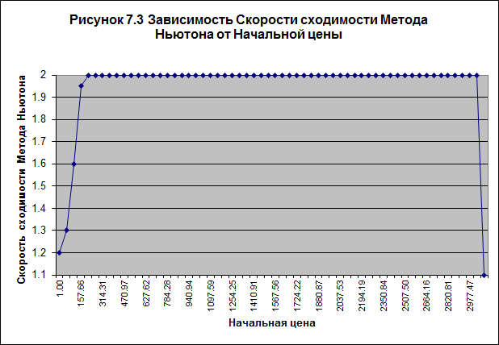**

Вывод: Скорость сходимости Метода Ньютона зависит от положения начальной точки относительно оптимальной X\*=2,559.717966.

1) Скорость сходимости в интервале [1; 157.66] суперлинейная 1<SIGMA<2;

2) Скорость сходимости в интервале [209.87; 3029.69] квадратичная - SIGMA = 2;

3) Скорость сходимости в интервале [3081.91; 3081.91] суперлинейная - 1<SIGMA<2.

**Таблица №7: Формулы в ячейках:**

|  |  |  |  |  |  |  |  |  |  |
| --- | --- | --- | --- | --- | --- | --- | --- | --- | --- |
| **№** | **Цена(k)** | **Ошибка: ek=abs(X\*-Xk)** | **Ak=ek+1/(ek)^sigma=abs(X\*-Xk+1)/abs(X\*-Xk)^sigma** | **sigma** | **X\*** | **abs((Ak-Ak+1)/Ak)** | **List of sigma** | **abs((Ak-Ak+1)/Ak)** | **MIN[abs((Ak-Ak+1)/Ak)]** |
| 1 | B4:=ЕСЛИ(A4=sheet4!$A$7;sheet4!$B$7;B4) | C4:=ABS($F$4-B4) |  | E4:=ИНДЕКС(H4:H24;L1) | F4:=sheet1!J39 | G4:=ABS((D43-D42)/D43) | 1 | I4:=ЕСЛИ($E$4=H4;$G$4;I4) | J4:=МИН(I4:I24) |
| 2 | B5:=ЕСЛИ(A5=sheet4!$A$7;sheet4!$B$7;B5) | C5:=ABS($F$4-B5) | D5:=C5/C4^$E$4 |  |  |  | 1,05 | I5:=ЕСЛИ($E$4=H5;$G$4;I5) |  |

## 5. Определите тип сходимости для последовательности, которая генерируется методом Ньютона.

Последовательность, которая генерируется методом Ньютона, имеет локальный тип сходимости.

## 6. Перечислите преимущества и недостатки метода Ньютона.

Преимущества метода Ньютона:

* Метод Ньютона производит меньше всего итераций среди всех методов оптимизации.
* Находит решение с любой точностью

Недостатки метода Ньютона:

* Начальное значение цены *х0* должно быть задано достаточно близко к оптимальному значению, что весьма сложно сделать потому что оптимальное значение всегда неизвестно.

На каждую итерацию метод Ньютона затрачивает по 6 вычислений ЦФ (при вычислении первой производной методу требуется вычислить 2 раза ЦФ, а при вычислении второй производной – 4 раза), что удлиняет время вычислений каждой итерации.

# Раздел №8: Описание лабораторной работы №8

## 1. Сформулируйте задачу оптимизации с учетом ограничений на примере задачи №2: «Найти максимум прибыли в зависимости от цены товара с учетом ограничений на величину кредита с использованием метода Ньютона».

Лабораторная работа №8: Исследование метода Ньютона при решении задачи №2.

Задача №2: Найти максимум прибыли путем варьирования ценой рынка с учетом ограничения на величину кредита.

**Таблица №1: Параметры модели рынка:**

|  |  |  |  |  |  |  |  |  |
| --- | --- | --- | --- | --- | --- | --- | --- | --- |
| **Excel**  **Row** | **№** | **A** | **B** | **C** | **D** | **Допуски** | **Ограничения** | **X\*2** |
| 39 | 35 | 4.50E+41 | 1.36 | 1950 | 2.0991 | 0.00001 | 1.016000E+05 | 1.379814E+09 |

**Модель рынка:**

Прибыль=Спрос\*(Цена-Себестоимость);

Спрос=A/(Цена+Цена\*B)^(2\*D);

Кредит=Себестоимость\*Спрос;

F'(x)-Первая производная прибыли от цены;

F''(x)-Вторая производная прибыли от цены;

Кредит ≤ Ограничения.

**Таблица №2: Таблица Microsoft Excel:**

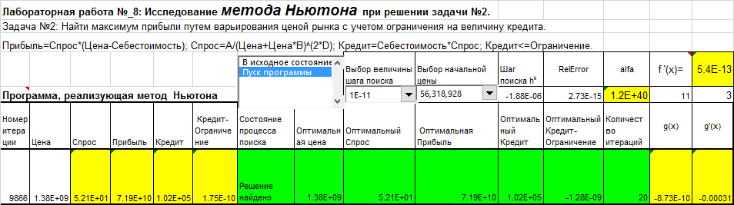

**Модель программы:**

|  |  |  |  |  |  |
| --- | --- | --- | --- | --- | --- |
| Программа, реализующая метод Ньютона | Шаг поиска hk | RelError | alfa |  |  |
| K5:=N7/O7 | L5:=2\*ABS(K5)/(ABS(B7)+I5) | M5:=sheet1!B39/(1+sheet1!C39)^(2\*sheet1!E39) |  |  |
| Номер итерации | Цена | Спрос | Прибыль | Кредит | Кредит- Ограничение | Состояние процесса поиска | Оптимальная цена | Оптимальный Спрос | Оптимальная Прибыль | Оптимальный Кредит | Оптимальный Кредит- Ограничение | Количество итераций | g(x) | g'(x) |
| A7:=IF(H5=1,0,A7+1) | B7:=IF(A7=0,J5,B7-K5) | C7:=sheet1!B39/(B7+B7\*sheet1!C39)^(2\*sheet1!E39) | D7:=C7\*(B7-sheet1!D39) | E7:=C7\*sheet1!D39 | F7:=E7-sheet1!G39 | G7:=IF(A7=0,  "Исходное состояние",  IF(L5<=I5,  "Решение найдено",  "Продолжить поиск")) | H7:=IF($A$7=0,  B7, IF($L$5<=I5,  H7, B7)) | I7:=IF($A$7=0,  C7,  IF($L$5<=I5,  I7,  C7)) | J7:=IF($A$7=0,  D7,  IF($L$5<=I5,  J7,  D7)) | K7:=IF($A$7=0,  E7,  IF($L$5<=I5,  K7,  E7)) | L7:=IF($A$7=0,  F7,  IF($L$5<=I5,  L7,  F7)) | M7:=IF($A$7=0,  A7,  IF($L$5<=I5,  M7,  A7)) | N7:=M5\*sheet1!D39/B7^(2\*sheet1!E39)-sheet1!G39 | O7:=-2\*M5\*sheet1!D39\*sheet1!E25/B7^(2\*sheet1!E39+1) |

Таблица №3: Зависимость Количества итераций от Допустимой Погрешности.

**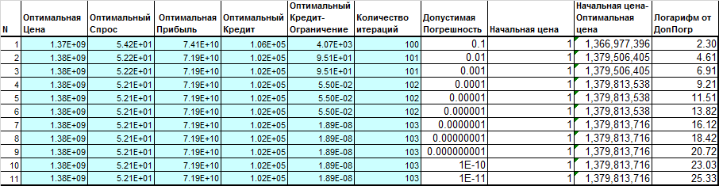**

## 

## 2. Исследуйте и получите зависимости следующих типов:

На основании таблицы 3 построена следующая зависимость:

## 2.1. Зависимость Количества итерация от Допустимой погрешности:

На графике 8.1 видно, что количество итераций постепенно возрастает при уменьшении Допустимой погрешности. Данная зависимость линейная и это говорит о том, что мы найдем решение задачи при любой погрешности.

**Таблица №4: Зависимость Количества итераций от Начального значения цены**

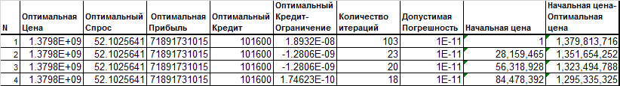

\*\*\*



На основании этой таблицы исследована и получена следующая зависимость:

## 2.2. Зависимость Количества итераций от Начальной цены:

На графике 8.2 видно, что чем меньше количество итераций, тем ближе задана начальная аппроксимация цены от оптимального значения цены. При Начальной цене 1,379,813,717 Количество итераций = 0. После начальной цены 1,379,813,717 количество итераций возрастает. График показывает, что данная зависимость экспоненциальная, что слева, что справа от оптимальной точки, данный метод имеет локальный тип сходимости, т. е. при некоторых значениях начальной точки, находящихся вне области сходимости, метод Ньютона перестает находить решение.

## 3. Ответы на вопросы.

## 3.1. Какому типу уравнения должна удовлетворять первая производная от целевой функции в экстремальной точке?

Предположим, что задана задача оптимизации 

Из **теоремы 2** (о функции, имеющей локальный экстремум) нам известно:

1. если интервал *[a; b]* является областью определения целевой функции и этот интервал является допустимым интервалом;
2. если *х\** является элементом открытого интервала *(a; b)*, то есть является внутренней точкой замкнутого интервала *[a; b]*;
3. если целевая функция  является дифференцируемой в точке *х*, равной *х\**;
4. если целевая функция имеет локальный экстремум во внутренней точке *х\**;

то тогда первая производная целевой функции удовлетворяет следующему уравнению: 

## 3.2. Какой тип функции называется итерационной функцией Ньютона-Рафсона?

Функция в правой части уравнения  называется итерационной функцией Ньютона-Рафсона.

Здесь , а .

3.3. Каким видом соотношения (формула, уравнение, выражения) полностью описывается алгоритм Ньютона?

Алгоритм Ньютона полностью описывается следующим соотношением:  ,

где , а .

## 3.4. Какой тип локального экстремума ищет алгоритм Ньютона, если целевая функция – Полимодальная?

Если целевая функция полимодальная, то алгоритм Ньютона будет искать либо локальный минимум, либо локальный максимум в зависимости от того, какой тип экстремума ближе к начальному значению *х0*.

## 3.5. Какие типы параметров должны быть заданы для вычисления по алгоритму Ньютона?

Для вычислений по алгоритму Ньютона необходимо задать начальную аппроксимацию **х0**.

## 3.6. Какие типы параметров могут быть использованы для поиска одного или нескольких возможных экстремумов по алгоритму Ньютона?

Для поиска одного или нескольких возможных экстремумов по алгоритму Ньютона может быть использована начальная аппроксимация *х0*.

## 3.7. Какой тип итерационного процесса генерируется по алгоритму Ньютона?

Метод Ньютона генерирует стационарный (правило вычисления новой точки *xk+1* не меняется на каждом шаге, то есть размер шага не зависит от номера итерации), одношаговый (использует только одну предыдущую точку для нахождения новой точки) итерационный процесс.

## 3.8. Можно ли использовать метод Ньютона в случае, когда целевая функция не является унимодальной функцией?

Если целевая функция не является унимодальной, то метод Ньютона может применяться. Все зависит от того, насколько близко находится начальная точка аппроксимации *x0*.

## 3.9. Можно ли применить метод Ньютона в случае, когда целевая функция не является дифференцируемой функцией?

Метод Ньютона нельзя применять, если целевая функция не дифференцируема, так как метод Ньютона использует производные от целевой функции.

## 4. Определите порядок сходимости и константу асимптотической ошибки для метода Ньютона.

**Таблица №5: Порядок сходимости σ и константа асимптотической ошибки А метода Ньютона.**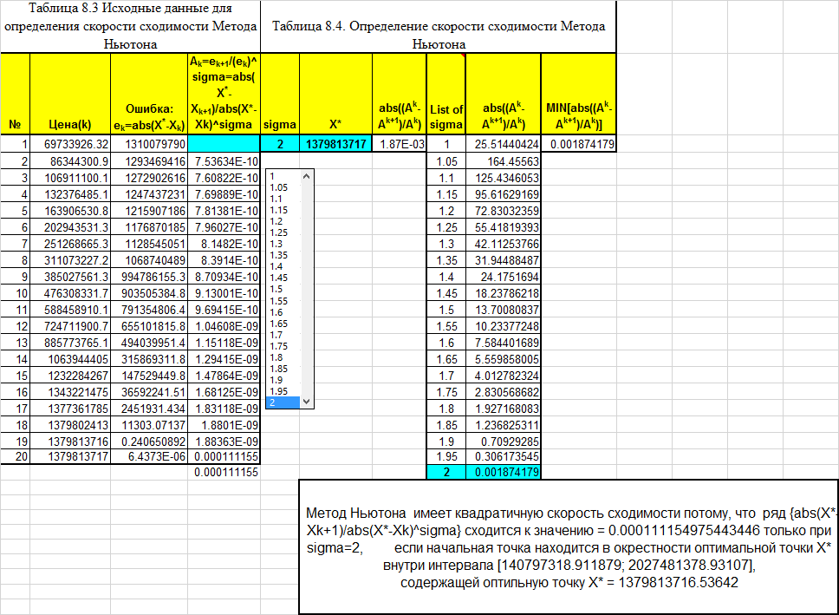

**Таблица №6: Зависимость скорости сходимости итерационного алгоритма от Начальной цены**

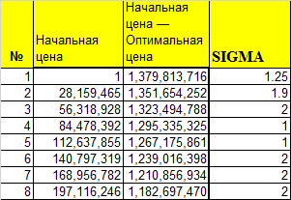

Программа нахождения значения Sigma не показывает Sigma в данной точке, так как кол-во итераций равно 0. Так как цена оптимальна. Значение сигмы зависит от начальной цены относительно оптимальной и чем она ближе начальная цена к оптимальной, тем выше скорость. В нашем случае, при пяти значениях начальной цены перед оптимальной сигма равна 2 при последующих пяти значениях начальной цены, сигма также равна двум. Значит и в точке с оптимальной ценой сигма будет равна двум, так как начальная цена не просто близко к оптимальной, а равна ей.

\*\*\*



\*\*\*



На основании таблицы 6 исследована и получена следующая зависимость:

Зависимость Количества итераций от начального значения цены.

Вывод: Скорость сходимости Метода Ньютона зависит от положения начальной точки относительно оптимальной X\*=3265454,17614681.

1) Скорость сходимости в интервале [1; 28159464.5823756] суперлинейная 1<SIGMA<2;

2) В интервале начальной цены [56318928.1647515; 56318928.1647515], скорость сходимости метода Ньютона квадратичная - SIGMA = 2;

3)Скорость сходимости в интервале [84478391.7471274; 112637855.329503] линейная - SIGMA = 1;

4) Скорость сходимости в интервале [140797318.911879; 2027481378.93107] квадратичная - SIGMA=2.

**Таблица №7: Формулы в ячейках:**

|  |  |  |  |  |  |  |  |  |  |
| --- | --- | --- | --- | --- | --- | --- | --- | --- | --- |
| **№** | **Цена(k)** | **Ошибка: ek=abs(X\*-Xk)** | **Ak=ek+1/(ek)^sigma=abs(X\*-Xk+1)/abs(X\*-Xk)^sigma** | **sigma** | **X\*** | **abs((Ak-Ak+1)/Ak)** | **List of sigma** | **abs((Ak-Ak+1)/Ak)** | **MIN[abs((Ak-Ak+1)/Ak)]** |
| 1 | B4:=ЕСЛИ(A4=sheet4!$A$7;sheet4!$B$7;B4) | C4:=ABS($F$4-B4) |  | E4:=ИНДЕКС(H4:H24;L1) | F4:=sheet1!J39 | G4:=ABS((D43-D42)/D43) | 1 | I4:=ЕСЛИ($E$4=H4;$G$4;I4) | J4:=МИН(I4:I24) |
| 2 | B5:=ЕСЛИ(A5=sheet4!$A$7;sheet4!$B$7;B5) | C5:=ABS($F$4-B5) | D5:=C5/C4^$E$4 |  |  |  | 1,05 | I5:=ЕСЛИ($E$4=H5;$G$4;I5) |  |

## 5. Определите тип сходимости для последовательности, которая генерируется методом Ньютона.

Последовательность, которая генерируется методом Ньютона, имеет локальный тип сходимости.

## 6. Перечислите преимущества и недостатки метода Ньютона.

Преимущества метода Ньютона:

* Метод Ньютона производит меньше всего итераций среди всех методов оптимизации.
* Находит решение с любой точностью

Недостатки метода Ньютона:

* Начальное значение цены *х0* должно быть задано достаточно близко к оптимальному значению, что весьма сложно сделать потому что оптимальное значение всегда неизвестно.

На каждую итерацию метод Ньютона затрачивает по 6 вычислений ЦФ (при вычислении первой производной методу требуется вычислить 2 раза ЦФ, а при вычислении второй производной – 4 раза), что удлиняет время вычислений каждой итерации

# Раздел №9: Описание лабораторной работы №9.

## Постановка задачи оптимизации в виде задачи №1: «Найти максимум прибыли в зависимости от цены товара без учета ограничений на величину кредита при использовании метода золотого сечения».

Лабораторная работа №9: Исследование золотого сечения при решении задачи №1.

Задача №1: Найти максимум прибыли путем варьирования ценой рынка без учета ограничения на величину кредита.

Прибыль=Спрос\*(Цена-Себестоимость);

Спрос=A/(Цена+Цена\*B) ^(2\*D);

Кредит=Себестоимость\*Спрос.

**Таблица 1: Параметры модели рынка:**

|  |  |  |  |  |  |  |  |  |
| --- | --- | --- | --- | --- | --- | --- | --- | --- |
| **Excel**  **Row** | **№** | **A** | **B** | **C** | **D** | **Допуски** | **Ограничения** | **X\*1** |
| 39 | 35 | 4.50E+41 | 1.36 | 1950 | 2.0991 | 0.00001 | 1.016000E+05 | 2,559.717966 |

**Программная реализация:**

Прибыль=Спрос\*(Цена-Себестоимость);

Спрос=A/(Цена+Цена\*B)^(2\*D);

Кредит=Себестоимость\*Спрос;

**Таблица 2: MS Excel**

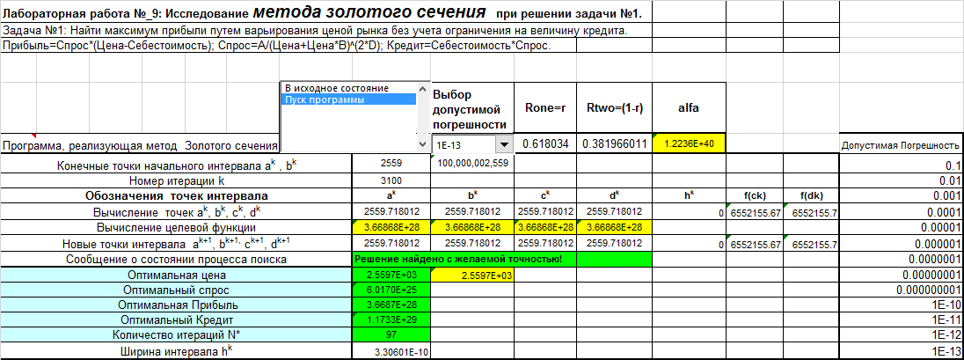

**Модель программы:**

|  |  |  |  |  |  |  |  |
| --- | --- | --- | --- | --- | --- | --- | --- |
|  | | | | | **alfa** |  | |
| L6:=sheet1!B39/(1+sheet1!C39)^(2\*sheet1!E39) |
| Конечные точки начального интервала ak , bk |  | I7:=H7-sheet5!H39 |  |  |  |  |  |
| Номер итерации k | H8:=IF(H6=1,0,H8+1) |  |  |  |  |  |  |
| **Обозначения точек интервала** | **ak** | **bk** | **ck** | **dk** | **hk** | **f(ck)** | **f(dk)** |
| Вычисление точек ak, bk, ck, dk | H10:=IF($H$8=0,H7,H12) | I10:=IF($H$8=0,I7,I12) | J10:=IF($H$8=0,$H$10+$K$6\*($I$10-$H$10),J12) | K10:=IF($H$8=0,$H$10+J6\*($I$10-$H$10),K12) | L10:=I10-H10 | M10:=J10^2-SIN(J10) | N10:=K10^2-SIN(K10) |
| Вычисление целевой функции | H11:=$L$6\*(H10-sheet1!$D$39)/(H10^(2\*sheet1!$E$39)) | I11:=$L$6\*(I10-sheet1!$D$25)/(I10^(2\*sheet1!$E$25)) | J11:=$L$6\*(J10-sheet1!$D$25)/(J10^(2\*sheet1!$E$25)) | K11:=$L$6\*(K10-sheet1!$D$25)/(K10^(2\*sheet1!$E$25)) |  |  |  |
| Новые точки интервала ak+1, bk+1, ck+1, dk+1 | H12:=IF($J$11>$K$11,H10,J10) | I12:=IF($J$11>$K$11,K10,I10) | J12:=IF($J$11>$K$11,$H$12+$K$6\*($I$12-$H$12),K10) | K12:=IF($J$11>$K$11,J10,$H$12+J6\*($I$12-$H$12)) | L12:=I12-H12 | M12:=J12^2-SIN(J12) | N12:=K12^2-SIN(K12) |
| Сообщение о состоянии процесса поиска | **H13:=IF(H6=1,"Программа в исходном состоянии",IF(ABS((I10-H10)/H10)<I6,"Решение найдено с желаемой точностью!","Продолжайте итерации, щелкая по кнопке <F9>"))** |  |  |  |  |  |  |
| Оптимальная цена | H14:=IF($H$8=0,$H$10,IF(ABS((I12-H12))<I6,H14,IF(H11<I11,H10,I10))) | I14:=sheet1!I39 |  |  |  |  |  |
| Оптимальный спрос | H15:=sheet1!B39/(H14+H14\*sheet1!C25)^(2\*sheet1!E39) |  |  |  |  |  |  |
| Оптимальная Прибыль | H16:=IF($H$8=0,$H$11,IF(ABS((I12-H12))<I6,H16,IF(H11<I11,H11,I11))) |  |  |  |  |  |  |
| Оптимальный Кредит | H17:=H15\*sheet1!D39 |  |  |  |  |  |  |
| Количество итераций N\* | H18:=IF($H$8=0,0,IF(ABS((I12-H12))<I6,H18,H8)) |  |  |  |  |  |  |
| Ширина интервала hk | H19:=IF(ABS((I12-H12))<I6,H19,I12-H12) |  |  |  |  |  |  |

**Таблица 3: Зависимость Количества итераций от Допустимой Погрешности:**

**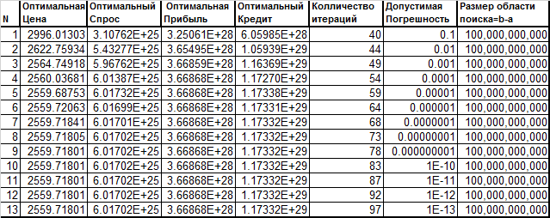**

## 

## 2. Исследуйте и получите зависимости следующих типов:

На основании таблицы 3 исследована и получена следующая зависимость:

## 2. Исследуйте и получите зависимости следующих типов:

На основании таблицы 3 исследована и получена следующая зависимость:

## 2.1. Зависимость Количества итераций от Допустимой Погрешности:

Из графика 9.1 видно, что чем выше точность вычислений, тем больше итераций необходимо совершить. Зависимость количества итераций от допустимой погрешности в данной задаче линейная. Это говорит о том, что мы найдем решение задачи при любой погрешности.

**Таблица 4: Зависимость Количества итераций от размера области поиска.**

|  |  |  |  |  |  |  |  |
| --- | --- | --- | --- | --- | --- | --- | --- |
| **N** | **Оптимальная Цена** | **Оптимальный Спрос** | **Оптимальная Прибыль** | **Оптимальный Кредит** | **Колличество итераций** | **Допустимая Погрешность** | **Размер области поиска=b-a** |
| 1 | 2559.71801 | 6.01702E+25 | 3.66868E+28 | 1.17332E+29 | 97 | 1E-13 | 100,000,000,000 |
| 2 | 2559.71798 | 6.01702E+25 | 3.66868E+28 | 1.17332E+29 | 92 | 1E-13 | 10,000,000,000 |
| 3 | 2559.71794 | 6.01702E+25 | 3.66868E+28 | 1.17332E+29 | 87 | 1E-13 | 1,000,000,000 |
| 4 | 2559.71799 | 6.01702E+25 | 3.66868E+28 | 1.17332E+29 | 83 | 1E-13 | 100,000,000 |
| 5 | 2559.71801 | 6.01702E+25 | 3.66868E+28 | 1.17332E+29 | 78 | 1E-13 | 10,000,000 |
| 6 | 2559.71800 | 6.01702E+25 | 3.66868E+28 | 1.17332E+29 | 73 | 1E-13 | 1,000,000 |
| 7 | 2559.71800 | 6.01702E+25 | 3.66868E+28 | 1.17332E+29 | 68 | 1E-13 | 100,000 |
| 8 | 2559.71797 | 6.01702E+25 | 3.66868E+28 | 1.17332E+29 | 64 | 1E-13 | 10,000 |
| 9 | 2559.71797 | 6.01702E+25 | 3.66868E+28 | 1.17332E+29 | 59 | 1E-13 | 1,000 |
| 10 | 2559.71799 | 6.01702E+25 | 3.66868E+28 | 1.17332E+29 | 54 | 1E-13 | 100 |
| 11 | 2559.71799 | 6.01702E+25 | 3.66868E+28 | 1.17332E+29 | 49 | 1E-13 | 10 |
| 12 | 2559.71798 | 6.01702E+25 | 3.66868E+28 | 1.17332E+29 | 44 | 1E-13 | 1 |

На основании таблицы 4 исследована и получена следующая зависимость:

## 2.2. Зависимость Количества итераций от размера области поиска:

На графике 9.2 видно, что снижается количество итераций при уменьшении области поиска. Зависимость количества итераций от размера области поиска в данной задаче линейная.

## 

## 3. В пояснительной записке дайте ответы на следующие вопросы:

## 3.1. Что такое золотое соотношение (золотой коэффициент)?

Метод золотого сечения использует решающий процесс, суть которого заключается в сжатии исходного интервала [0; r] либо справа и получении нового интервала [0; r], либо слева и получении нового интервала [1-r; 1].

Затем этот новый подинтервал делится снова на три подинтервала с тем же самым соотношением, что и на первом шаге. Это означает что соотношение () должно быть равно соотношению (), то есть () = (). Получается уравнение , где число  называется золотым числом или золотым соотношением.

**Это число равно r=0, 618033988749895**

## 3.2. Какому типу уравнения удовлетворяет золотой коэффициент?

Золотой коэффициент удовлетворяет уравнению: .

## 3.3. Какому типу условия должна удовлетворять целевая функция на заданном интервале [a: b], чтобы можно было использовать золотой поиск для нахождения экстремума?

Для того чтобы можно было использовать метод золотого сечения для поиска экстремума некоторой целевой функции f(x), необходимо выполнение следующего условия:

Целевая функция должна быть унимодальной на интервале [a; b], то есть на этом интервале существует единственное оптимальное значение х\*.

## 3.4. Какой вид внутренних точек, которые мы обозначили буквами с и d, требуется вычислить по алгоритму золотого писка?

Применяя метод золотого сечения, мы делим начальный интервал [a; b] двумя точками на 3 подинтервала. Эти точки вычисляются так:







## 3.5. Какой тип решающего (decision) процесса используется в алгоритме золотого поиска?

В алгоритме золотого поиска используется одношаговый стационарный итерационный процесс.

## 3.6. Какой блок-схемой описывается метод золотого поиска для нахождения:

**Для максимума целевой функции?**

Поиск максимума целевой функции по методу золотого сечения описывается следующей блок-схемой:

Предположим, что интервал  был задан. Тогда алгоритм метода золотого сечения имеет вид:

1. Вычислим две внутренние точки этого интервала:

 

2) Вычислим значение целевой функции в точках ck и dk: f(ck) и f(dk).

3) if 

then 

4) Если , то тогда итерационный процесс заканчивается, в противном случае итерации продолжаются.

**Для минимума целевой функции?**

Поиск минимума целевой функции по методу золотого сечения описывается следующей блок-схемой:

Предположим, что интервал  был задан. Тогда алгоритм метода золотого сечения имеет вид:

1. Вычислим две внутренние точки этого интервала:





2) Вычислим значение целевой функции в точках ck и dk: f(ck) и f(dk).

3) if 

then 

1. Если , то тогда итерационный процесс заканчивается, в противном случае итерации продолжаются

## 3.7. Каким желаемым свойством обладает метод золотого сечения? Какое желаемое свойство присуще методу золотого сечения?

Метод золотого сечения затрачивает минимум времени на вычисления на каждой итерации, тем самым, уменьшая общее время вычисления оптимального значения целевой функции.

## 3.8. Какой тип параметров может быть использовать для поиска одного или нескольких возможных локальных экстремумов по методу золотого сечения?

Для поиска одного или нескольких возможных локальных экстремумов по методу золотого сечения необходимо использовать параметры a и b, то есть границы области поиска.

## 3.9. Можно ли применить алгоритм золотого сечения в случае, когда целевая функция не является дифференцируемой?

Если целевая функция не дифференцируема, то метод золотого сечения использовать можно, так как метод золотого сечения не использует производные от целевой функции. Поэтому, метод золотого сечения можно использовать в случае, когда целевая функция не является дифференцируемой.

## 3.10. Можно ли использовать метод золотого сечения в случае, когда целевая функция не является унимодальной не интервале[a:b]?

Если целевая функция не является унимодальной на интервале [a;b], то метод золотого сечения не может быть применен, так как этот метод рассматривает на интервале [a;b] только один локальный экстремум

## 

## 4. Определите порядок сходимости и константу асимптотической ошибки для метода золотого сечения.

**Таблица №5: Порядок сходимости σ и константа асимптотической ошибки А метода золотого сечения.**

Порядок сходимости σ = 1. Метод золотого сечения имеет линейную скорость сходимости.

Константа асимптотической ошибки А = 0,618033988744995.

**Таблица №6: Формулы в ячейках:**

|  |  |  |  |  |  |  |  |  |  |
| --- | --- | --- | --- | --- | --- | --- | --- | --- | --- |
| **№** | **Цена(k)** | **Ошибка: ek=abs(X\*-Xk)** | **Ak=ek+1/(ek)^sigma=abs(X\*-Xk+1)/abs(X\*-Xk)^sigma** | **sigma** | **X\*** | **abs((Ak-Ak+1)/Ak)** | **List of sigma** | **abs((Ak-Ak+1)/Ak)** | **MIN[abs((Ak-Ak+1)/Ak)]** |
| 1 | B4:=ЕСЛИ(A4=sheet4!$A$7;sheet4!$B$7;B4) | C4:=ABS($F$4-B4) |  | E4:=ИНДЕКС(H4:H24;L1) | F4:=sheet1!I39 | G4:=ABS((D43-D42)/D43) | 1 | I4:=ЕСЛИ($E$4=H4;$G$4;I4) | J4:=МИН(I4:I24) |
| 2 | B5:=ЕСЛИ(A5=sheet4!$A$7;sheet4!$B$7;B5) | C5:=ABS($F$4-B5) | D5:=C5/C4^$E$4 |  |  |  | 1,05 | I5:=ЕСЛИ($E$4=H5;$G$4;I5) |  |

## 

## 5. Определите тип сходимости и значение скорости сходимости для последовательности, которая генерируется методом золотого сечения.

Последовательность, которая генерируется методом золотого сечения, имеет глобальный тип сходимости.

Величина скорости сходимости SC = 0,618033988744995.

## 6. Перечислите преимущества и недостатки метода золотого поиска.

Преимущества метода золотого сечения:

* Метод можно применять в случае, если область поиска слишком велика.
* Метод золотого сечения затрачивает минимум времени на вычисления на каждой итерации, тем самым, уменьшая общее время вычисления оптимального значения целевой функции.

Недостатки метода золотого сечения:

* Целевая функция должна быть унимодальной на интервале [a;b], так как этот метод предполагает, что на интервале [a;b] только один локальный экстремум.

# Раздел №10: Описание лабораторной работы №10

## 1. Сформулируйте задачу оптимизации с учетом ограничений на примере задачи №2: «Найти максимум прибыли в зависимости от цены товара с учетом ограничений на величину кредита при использовании метода золотого сечения

Лабораторная работа №10: Исследование метода золотого сечения при решении задачи №2.

Задача №2: Найти максимум прибыли путем варьирования ценой рынка с учетом ограничения на величину кредита.

**Таблица №1: Параметры модели рынка:**

|  |  |  |  |  |  |  |  |  |
| --- | --- | --- | --- | --- | --- | --- | --- | --- |
| **Excel**  **Row** | **№** | **A** | **B** | **C** | **D** | **Допуски** | **Ограничения** | **X\*2** |
| 39 | 35 | 4.50E+41 | 1.36 | 1950 | 2.0991 | 0.00001 | 1.016000E+05 | 1.379814E+09 |

**Модель рынка:**

Прибыль=Спрос\*(Цена-Себестоимость);

Спрос=A/(Цена+Цена\*B)^(2\*D);

Кредит=Себестоимость\*Спрос;

Кредит ≤ Ограничения

**Таблица №2: Таблица Microsoft Excel:**

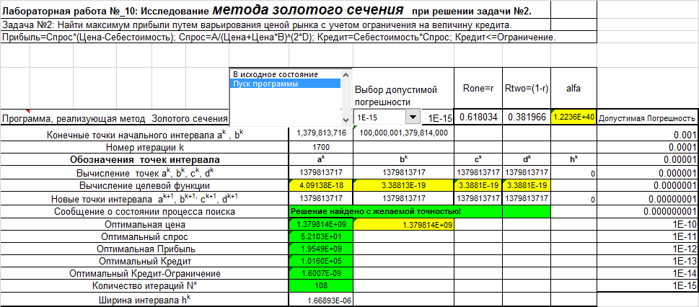

**Модель программы:**

|  |  |  |  |  |  |
| --- | --- | --- | --- | --- | --- |
|  | | | | | alfa |
| L6:=sheet1!B39/(1+sheet1!C39)^(2\*sheet1!E39) |
| Конечные точки начального интервала ak , bk |  | I7:=H7-sheet5!$I$39 |  |  |  |
| Номер итерации k | H8:=IF(H6=1,0,H8+1) |  |  |  |  |
| **Обозначения точек интервала** | **ak** | **bk** | **ck** | **dk** | **hk** |
| Вычисление точек ak, bk, ck, dk | H10:=IF($H$8=0,H7,H12) | I10:=IF($H$8=0,I7,I12) | J10:=IF($H$8=0,$H$10+$K$6\*($I$10-$H$10),J12) | K10:=IF($H$8=0,$H$10+J6\*($I$10-$H$10),K12) | L10:=I10-H10 |
| Вычисление целевой функции | H11:=($L$6\*sheet1!$D$25/(H10^(2\*sheet1!$E$39))-sheet1!$G$39)^2 | I11:=($L$6\*sheet1!$D$25/(I10^(2\*sheet1!$E$25))-sheet1!$G$25)^2 | J11:=($L$6\*sheet1!$D$39/(J10^(2\*sheet1!$E$39))-sheet1!$G$39)^2 | K11:=($L$6\*sheet1!$D$39/(K10^(2\*sheet1!$E$39))-sheet1!$G$39)^2 |  |
| Новые точки интервала ak+1, bk+1, ck+1, dk+1 | H12:=IF($J$11<=$K$11,H10,J10) | I12:=IF($J$11<=$K$11,K10,I10) | J12:=IF($J$11<=$K$11,H12+K6\*(I12-H12),K10) | K12:=IF($J$11<=$K$11,J10,H12+J6\*(I12-H12)) | L12:=I12-H12 |
| Сообщение о состоянии процесса поиска | **H13:=IF(H6=1,"Программа в исходном состоянии",IF(ABS((I12-H12)/H12)<I6,"Решение найдено с желаемой точностью!","Продолжайте итерации, щелкая по кнопке <F9>"))** |  |  |  |  |
| Оптимальная цена | H14:=IF($H$8=0,$H$10,IF(ABS((I12-H12))<I6,H14,IF(J11<=K11,J10,K10))) | I14:=sheet1!J39 |  |  |  |
| Оптимальный спрос | H15:=sheet1!B39/(H14+H14\*sheet1!C39)^(2\*sheet1!E39) |  |  |  |  |
| Оптимальная Прибыль | H16:=L6\*(H14-sheet1!D39)/(H14+sheet1!C39\*H14)^(2\*sheet1!E39) |  |  |  |  |
| Оптимальный Кредит | H17:=H15\*sheet1!D39 |  |  |  |  |
| Оптимальный Кредит-Ограничение | H18:=H17-sheet1!G39 |  |  |  |  |
| Количество итераций N\* | H19:=IF($H$8=0,0,IF(ABS((I12-H12))<I6,H19,H8)) |  |  |  |  |
| Ширина интервала hk | H20:=IF(ABS((I12-H12))<I6,H20,I12-H12) |  |  |  |  |

**Таблица №3: Зависимость Количества итераций от Допустимой Погрешности.**

**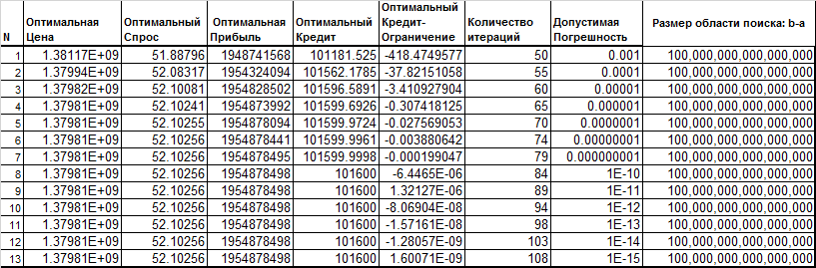**

## 

## 2. Исследуйте и получите зависимости следующих типов:

На основании таблицы 3 исследована и получена следующая зависимость:

## 2.1. Зависимость Количества итераций от Допустимой Погрешности:

Из 10.1 графика видно, что чем выше точность вычислений, тем больше итераций необходимо совершить. Зависимость количества итераций от допустимой погрешности в данной задаче линейная. Это говорит о том, что мы найдем решение задачи при любой погрешности.

**Таблица №4: Зависимость Количества итераций от размера области поиска.**

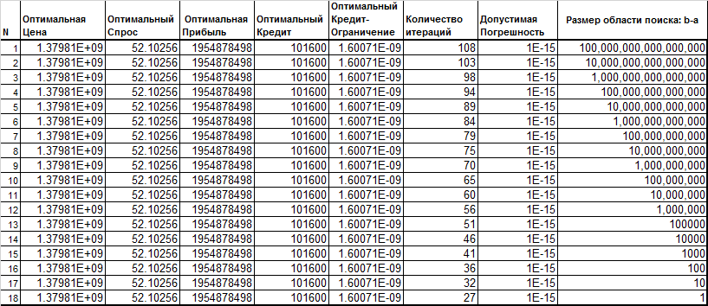

На основании таблицы 4 исследована и получена следующая зависимость

## 2.2.Зависимость Количества итераций от размера области поиска:

Здесь, на графике 10.2, можно наблюдать снижение количества итераций при уменьшении области поиска. Зависимость количества итераций от размера области поиска в данной задаче линейная.

## 

## 3. Ответы на вопросы:

## 3.1. Что такое золотое соотношение (Золотой коэффициент)?

Метод золотого сечения использует решающий процесс, суть которого заключается в сжатии исходного интервала *[0; r]* либо справа и получении нового интервала *[0; r]*, либо слева и получении нового интервала *[1-r; 1].*

Затем этот новый подинтервал делится снова на три подинтервала с тем же самым соотношением, что и на первом шаге. Это означает что соотношение *()* должно быть равно соотношению *()*, то есть *() = ()*. Получается уравнение , где число  называется золотым числом или золотым соотношением. **Это число равно r = 0, 6180339887498950**

## 3.2. Какому типу уравнения удовлетворяет золотой коэффициент?

Золотой коэффициент удовлетворяет уравнению .

## 3.3. Какому типу условия должна удовлетворять целевая функция на заданном интервале [a: b], чтобы можно было использовать было использовать золотой поиск для нахождения экстремума?

Для того, чтобы можно было использовать метод золотого сечения для поиска экстремума некоторой целевой функции *f(x)*, необходимо выполнение следующего условия:

Целевая функция должна быть унимодальной на интервале *[a; b]* , то есть на этом интервале существует единственное оптимальное значение *х\**.

## 3.4. Какой вид внутренних точек, которые мы обозначили буквами c и d, требуется вычислять по алгоритму золотого поиска?

Применяя метод золотого сечения, мы делим начальный интервал *[a; b]* двумя точками на 3 подинтервала. Эти точки вычисляются так:







## 3.5. Какой тип решающего (decision) процесса используется в алгоритме золоте поиска?

В алгоритме золотого поиска стационарный (правило вычисления новой точки *xk+1* не меняется на каждом шаге, то есть размер шага не зависит от номера итерации), одношаговый (использует только одну предыдущую точку для нахождения новой точки) итерационный процесс.

## 3.6. Какой блок-схемой описывается метод золотого поиска для нахождения?

а) минимума целевой функции

Поиск минимума целевой функции по методу золотого сечения описывается следующей блок-схемой:

Предположим, что интервал  был задан. Тогда алгоритм метода золотого сечения имеет вид:

1. Вычислим две внутренние точки этого интервала:





2) Вычислим значение целевой функции в точках *ck* и *dk*: *f(ck)* и *f(dk)*.

3) *if *

*then *

4) Если , то тогда итерационный процесс заканчивается, в противном случае итерации продолжаются

б) максимума целевой функции

Поиск максимума целевой функции по методу золотого сечения описывается следующей блок-схемой:

Предположим, что интервал  был задан. Тогда алгоритм метода золотого сечения имеет вид:

1. Вычислим две внутренние точки этого интервала:





2) Вычислим значение целевой функции в точках *ck* и *dk: f(ck)* и *f(dk)*.

3) *if *

*then *

1. Если , то тогда итерационный процесс заканчивается, в противном случае итерации продолжаются.

## 3.7. Каким желаемым свойством обладает метод золотого сечения? Какое желаемое свойство присуще методу золотого сечения?

Метод золотого сечения затрачивает минимум времени на вычисления на каждой итерации, тем самым, уменьшая общее время вычисления оптимального значения целевой функции.

## 3.8. Какой тип параметров может быть использован для поиска одного или нескольких возможных локальных экстремумов по методу золотого сечения?

Для поиска одного или нескольких возможных локальных экстремумов по методу золотого сечения необходимо использовать параметры **a** и **b**, то есть границы области поиска.

## 3.9. Можно ли применить алгоритм золотого сечения в случае, когда целевая функция не является дифференцируемой?

Если целевая функция не дифференцируема, то метод золотого сечения использовать можно, так как метод золотого сечения не использует производные от целевой функции.

## 3.10. Можно ли использовать метод золотого сечения в случае, когда целевая функция не является унимодальной на интервале [a;b]?

Если целевая функция не является унимодальной на интервале *[a;b]*, то метод золотого сечения не может быть применен, так как этот метод рассматривает на интервале *[a;b]* только один локальный экстремум.

## 

## 4. Определите порядок сходимости и константу асимптотической ошибки для метода золотого сечения.

**Таблица №5: Порядок сходимости σ и константа асимптотической ошибки А метода золотого сечения:**

**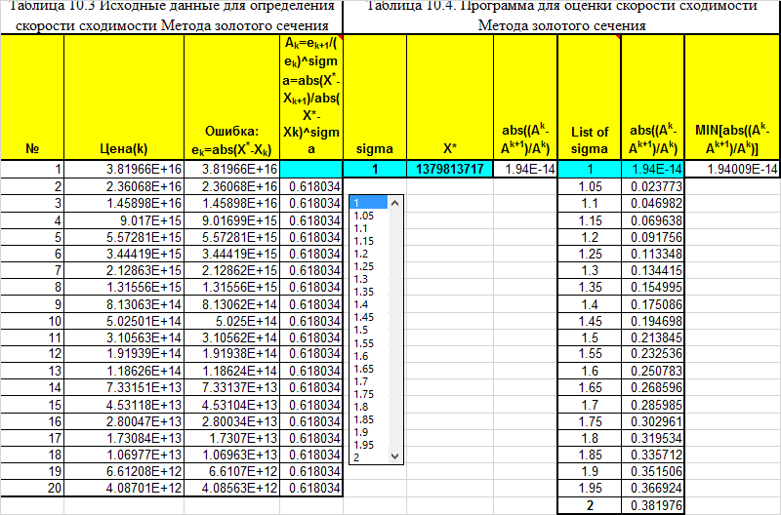**

**Таблица №6: Формулы в ячейках:**

|  |  |  |  |  |  |  |  |  |  |
| --- | --- | --- | --- | --- | --- | --- | --- | --- | --- |
| **№** | **Цена(k)** | **Ошибка: ek=abs(X\*-Xk)** | **Ak=ek+1/(ek)^sigma=abs(X\*-Xk+1)/abs(X\*-Xk)^sigma** | **sigma** | **X\*** | **abs((Ak-Ak+1)/Ak)** | **List of sigma** | **abs((Ak-Ak+1)/Ak)** | **MIN[abs((Ak-Ak+1)/Ak)]** |
| 1 | B4:=ЕСЛИ(A4=sheet4!$A$7;sheet4!$B$7;B4) | C4:=ABS($F$4-B4) |  | E4:=ИНДЕКС(H4:H24;L1) | F4:=sheet1!J39 | G4:=ABS((D43-D42)/D43) | 1 | I4:=ЕСЛИ($E$4=H4;$G$4;I4) | J4:=МИН(I4:I24) |
| 2 | B5:=ЕСЛИ(A5=sheet4!$A$7;sheet4!$B$7;B5) | C5:=ABS($F$4-B5) | D5:=C5/C4^$E$4 |  |  |  | 1,05 | I5:=ЕСЛИ($E$4=H5;$G$4;I5) |  |

## 5. Определите тип сходимости и значение скорости сходимости для последовательности, которая генерируется методом золотого сечения.

Последовательность, которая генерируется методом золотого сечения, имеет глобальный тип сходимости.

Величина скорости сходимости SC = 3,13E-06.

## 6. Перечислите преимущества и недостатки метода золотого поиска.

Преимущества метода золотого сечения:

* Метод можно применять в случае, если область поиска слишком велика.
* Метод золотого сечения затрачивает минимум времени на вычисления на каждой итерации, тем самым, уменьшая общее время вычисления оптимального значения целевой функции.

Недостатки метода золотого сечения:

Целевая функция должна быть унимодальной на интервале [a;b], так как этот метод предполагает, что на интервале [a;b] только один локальный экстремум.

## Заключение

## 1. Сравните преимущества и недостатки методов оптимизации, которые вы изучали.

**Таблица №1: Критерии для сравнения и выбора наилучшего алгоритма оптимизации при решении задачи № 1.**

|  |  |  |  |  |  |
| --- | --- | --- | --- | --- | --- |
| № | Тип критерия | Метод равномерного поиска | Метод поразрядного приближения | Метод Ньютона | Метод Золотого сечения |
| 1 | Количество итераций на поиск решения при погрешности 0,01 | 471 | 446 | 13 | 44 |
|  | Максимальное количество баллов=4 | 1 | 2 | 3 | 4 |
| 2 | Минимально достижимая для данного метода Допустимая погрешность | 0,01 | 1E-09 | 1Е-11 | 1Е-13 |
|  | Максимальное количество баллов=4 | 1 | 2 | 3 | 4 |
| 3 | Максимальный Размер начальной области поиска = =max|X0-X\*| | 90 | 4075 | 4075 | 1E+11 |
|  | Максимальное количество баллов=4 | 1 | 3 | 2 | 4 |
| 4 | Скорость сходимости | Линейная | Квадратичная | Квадратичная | Линейная |
|  | Максимальное количество баллов=3 | 1 | 3 | 3 | 1 |
| 5 | Область сходимости | Глобальная | Глобальная | Локальная | Глобальная |
|  | Максимальное количество баллов=2 | 2 | 2 | 1 | 2 |
| 6 | Использование производных от целевой функции | нет | нет | Да (f ‘(x), f ‘’(x)) | нет |
|  | Максимальное количество баллов=2 | 2 | 2 | 1 | 2 |
| 7 | Количество вычислений целевой функции на каждой итерации | 1 | 1 | 6 | 1 |
|  | Максимальное количество баллов=2 | 2 | 2 | 1 | 2 |
| 8 | Время поиска решения с погрешностью 0.01 (в сек.) | 5.59 | 0.36 | 0,016 | 0,016 |
|  | Максимальное количество баллов=4 | 1 | 2 | 3 | 3 |
| 9 | Время на 1000 итераций (в сек.) | 2,50 | 1.31 | 0,44 | 0,35 |
|  | Максимальное количество баллов=4 | 1 | 2 | 3 | 4 |
| 10 | Баллы, оценивающие алгоритм | 12 | 20 | 20 | 27 |

**Таблица №2: Критерии для сравнения и выбора наилучшего алгоритма оптимизации при решении задачи № 2.**

|  |  |  |  |  |  |
| --- | --- | --- | --- | --- | --- |
| № | Тип критерия | Метод равномерного поиска | Метод поразрядного приближения | Метод Ньютона | Метод Золотого сечения |
| 1 | Количество итераций на поиск решения при погрешности 0,01 | - | 491 | 17 | 45 |
|  | Максимальное количество баллов=4 | 1 | 2 | 3 | 4 |
| 2 | Минимально достижимая для данного метода Допустимая погрешность | 0,01 | 0,000000001 | 1E-10 | 1E-13 |
|  | Максимальное количество баллов=4 | 1 | 2 | 3 | 4 |
| 3 | Максимальный Размер начальной области поиска = =max|X0-X\*| | 2,10E+06 | 3,27E+06 | 3,27E+06 | 1E+11 |
|  | Максимальное количество баллов=4 | 1 | 2 | 2 | 4 |
| 4 | Скорость сходимости | Линейная | Квадратичная | Квадратичная | Линейная |
|  | Максимальное количество баллов=3 | 1 | 3 | 3 | 1 |
| 5 | Область сходимости | Глобальная | Глобальная | Локальная | Глобальная |
|  | Максимальное количество баллов=2 | 2 | 2 | 1 | 2 |
| 6 | Использование производных от целевой функции | нет | нет | Да (f ‘(x), f ‘’(x)) | нет |
|  | Максимальное количество баллов=2 | 2 | 2 | 1 | 2 |
| 7 | Количество вычислений целевой функции на каждой итерации | 1 | 1 | 6 | 1 |
|  | Максимальное количество баллов=2 | 2 | 2 | 1 | 2 |
| 8 | Время поиска решения с погрешностью 0.01 (в сек.) | - | 1,24 | 0,3 | 0,02 |
|  | Максимальное количество баллов=4 | 1 | 2 | 3 | 4 |
| 9 | Время на 1000 итераций (в сек.) | - | 4,57 | 0.5 | 0.3 |
|  | Максимальное количество баллов=4 | 1 | 2 | 3 | 4 |
| 10 | Баллы, оценивающие алгоритм | 12 | 19 | 20 | 27 |

Я сравнил 4 метода оптимизации, при которых были решены задачи №1 и №2, и получила следующие результаты (общие баллы, оценивающие алгоритм, в виде сумм результатов Таблицы №1 и Таблицы №2):

* Метод Равномерного поиска имеет 25 балла
* Метод Поразрядного приближения имеет 40 баллов
* Метод Ньютона имеет 38 баллов
* Метод Золотого сечения имеет 54 балла.

По этим результатам видно, что метод Золотого сечения по сравнению с тремя другими методами имеет наивысший оценочный балл. Наихудшим является метод Равномерного поиска, а методы Поразрядного приближения и Ньютона имеют практически одинаковое количество баллов.

**Итак, сравнение осуществлялось по 9 критериям:**

* *Количество итераций при погрешности 0,01***:** по этому критерию наилучшим является метод Золотого сечения, он тратит наименьшее количество итераций по итогам двух таблиц.
* *Минимально возможная для метода Допустимая погрешность:*по итогам двух таблицпервое место занимает метод Золотого сечения. У него самая высокая точность решения.
* *Максимальный Размер начальной области поиска max|X0-X\*|:*порезультатам двух таблиц наилучшим является метод Золотого сечения, так как у него самый большой размер области поиска.
* *Скорость сходимости:*по этому критерию метод Ньютона и метод поразрядного приближения превосходят остальные методы, так как у этих двух методов квадратичная скорость сходимости, тогда как у метода Золотого сечения и метода равномерного поиска – линейная.
* По *области сходимости:*лучшими являются методы Золотого сечения, поразрядного поиска и равномерного поиска с глобальным типом сходимости. Последним является метод Ньютона, так как у него локальный тип сходимости.
* По критерию *Использование производных от целевой функции*худшим является метод Ньютона, так как только он требует вычисления первой и второй производных целевой функции.
* *По количеству вычислений целевой функции на каждую итерацию*по итогам двух таблиц лучшими являются методы Золотого сечения, поразрядного поиска и равномерного поиска, так как они в процессе нахождения оптимального решения вычисляют целевую функцию только один раз. А метод Ньютона вычисляет 6 раз (во время вычисления первой производной -2 раза, во время вычисления второй – 4 раза).
* По критерию *Время поиска решения с погрешностью 0.01* порезультатам двух таблиц лучшим является метод Золотого сечения, а метод Ньютона отстает на несколько миллисекунду.
* *Время поиска решения за 1000 итераций:* по итогам двух таблицлучшим является метод Золотого сечения.

## 2. Дайте ваши обоснованные рекомендации по выбору наилучшего метода оптимизации.

В результате сравнения четырех методов оптимизации, я пришел к выводу, что не существует метода, который бы удовлетворял нас максимально по всем вышеперечисленным критериям. Но из сделанных выводов видно, что наилучшим из них является метод Золотого сечения, так как он имеет убедительное превосходство над другими рассмотренными методами оптимизации. И именно его я бы выбрал при решении задач оптимизации. Потому что этот метод позволяет получить решение с более высокой точностью при минимальных временных затратах.